新莞人金融服务卡
数据对接技术方案

神州数码
2010-12

目 录
目 录 I
第一章 概述 1
1.1 编写目的 1
1.2 需求概述 1
1.3 术语表 1
第二章 数据交换设计 3
2.1 数据交换总体体系 3
2.2 对接系统要求 3
2.2.1 前置机环境 4
2.2.2 网络对接 4
2.2.3 信息采集对接 4
2.2.4 数据交换对接 4
2.3 基于前置机数据表数据对接方式 4
2.3.1 系统对接结构 4
2.3.2 系统对接模式 5
2.3.3 系统对接实施步骤 5
2.4 数据交换流程 6
第三章 对接系统交换信息 8
3.1 交换信息区域划分 8
3.2 新莞人局临时交换表规格 9
3.2.1 新莞人基本信息 9
第四章 各单位对接设计 11
4.1 移动数据交换 11
4.1.1 交换体系模型 11
4.1.2 交换技术要求 11
4.1.3 交换流程 12
4.1.4 交换内容 13
4.2 银行系统对接 15
4.2.1 交换体系模型 15
4.2.2 交换技术要求 15
4.2.3 交换流程 16
4.2.4 交换内容 17
4.3 建邦系统对接 19
4.3.1 交换体系模型 19
91.1 交换技术要求 19
4.3.2 交换流程 19
4.3.3 交换内容 20
4.4 新莞人系统对接 21
4.4.1 交换技术要求 22
4.4.2 交换流程 22
4.4.3 交换内容 22
第五章 交换数据标准 32
5.1 采用国家标准部分 32
5.1.1 性别 32
5.1.2 婚姻状况 32
5.1.3 文化程度 32
5.1.4 国家和地区名称代码 33
5.1.5 民族 36
5.1.6 政治面貌 37
5.1.7 户口性质（原户性质） 37
5.1.8 职业代码 37
5.1.9 职务级别代码 39
5.2 新莞人系统自定义部分 40
5.2.1 居住处所 40
5.2.2 证件类别代码 40
5.2.3 服务卡状态 42
5.2.4 合同期限形式 42
5.2.5 劳动支付报酬 42

概述

编写目的
本文档为新莞人金融服务卡在办理和使用流程中所涉及到的各个单位之间数据交换的标准和方式而编写。所涉及到的部门或单位包括新莞人服务管理局，东莞移动，建邦公司，银行(中国银行、工商银行、浦发银行)。
本文档的使用者包括新莞人服务管理局及新莞人金融服务卡所涉及到的供应商（以下简称为各单位）相关的业务和技术人员。

需求概述
为解决新莞人在生活和工作中的各种小额支付问题，丰富新莞人在取得各种社会公共服务的渠道，充分利用政府、银行以及移动这些与新莞人生活和工作息息相关的单位的各种服务手段，来满足新莞人在金融方面的个性需求。
这些小额支付可能包括公交搭乘、居住证办理及续期费用、卫生治安费用的缴交等其他小额费用支付。公共服务包括政府发布的有关新莞人的各种政策宣导、新莞人积分入户信息激活等。
为实现以上目标，需要将新莞人局、东莞移动以及建邦公司和银行（目前有中国银行、工商银行、浦发银行）目前有关新莞人各种业务数据进行交换，以实现各个参与新莞人金融服务的实体均能得到和提供自己需要和自己能提供的信息，从而保证新莞人在服务卡申请、服务卡的定制、服务卡的发行、服务卡的使用等环节的顺畅开展，真正实现新莞人的金融服务功能。
本方案涉及到了新莞人信息服务管理系统（以下简称新莞人系统），银行业务系统以及移动业务系统和建邦业务系统等四类多个应用系统，为了让新莞人金融服务卡工作顺利进展，需要以上四个系统进行良好的分工协作，及时准确的交换共享相关信息，各个系统因是不同单位，不同行业的应用系统，在设计和数据标准上都不尽相同，为了保证数据的一致性，所有参与数据交换的系统都必须将交换的数据按照制定的数据字典标准来进行转换，然后才能同步到前置机数据库上。同样，各个系统从前置机同步数据时，也需要将字典数据转换成符合自身系统标准的值，从而实现数据交换的双向转换而不造成混乱。

术语表
序号 | 术语 | 说明
1 | 新莞人信息服务管理系统 | 进行新莞人信息登记，包含居住，卫生，教育，就业等公共服务于一题的一站式综合服务平台。新莞人信息会及时更新。更新的新莞人信息要及时同步到前置机服务器上。此系统部署于政务内网中，可以通过Internet 方式访问使用，
2 | 前置机 | 各个系统进行数据交换的场所，部署于政务内网中。Internet外网无法直接连接访问。
3 | 移动业务系统 | 与金融服务卡申请和服务相关的移动内部业务系统，需要将最新的金融服务卡申请人信息同步到前置机上。也可以从前置机上读取最新的新莞人信息和金融服务卡的相关信息。
4 | 银行业务系统 | 与金融服务卡申请和服务相关的银行内部业务系统，需要将最新的金融服务卡申请人信息同步到前置机上。也可以从前置机上读取最新的新莞人信息和金融服务卡的相关信息。
5 | 建邦业务系统 | 与金融服务卡申请和服务相关的建邦内部业务系统，需要将最新的公共服务信息和新莞人的个性需求信息同步到前置机上。也可以从前置机上读取更新新莞人的相关信息。
6 | 新莞人金融服务卡信息交换表 | 此数据表是前置机上用来交换新莞人基本信息的中间表，新莞人的基本信息有新莞人局来写入，其他单位同步读取时，需要将对应单位的是否已同步和同步时间更新。
7 | 新莞人计生婚育交换表 | 此数据表是前置机上用来交换新莞人计生婚育信息的中间表，新莞人局负责写入，其他单位可以据此同步更新。
8 | 新莞人教育信息交换表 | 此数据表是前置机上用来交换新莞人教育信息的中间表，新莞人局负责写入，其他单位可以据此同步更新。
9 | 新莞人劳动就业交换表 | 此数据表是前置机上用来交换新莞人劳动就业信息的中间表，新莞人局负责写入，其他单位可以据此同步更新。
10 | 新莞人社保信息交换表 | 此数据表是前置机上用来交换新莞人社保信息信息的中间表，新莞人局负责写入，其他单位可以据此同步更新。
11 | 新莞人卫生防疫交换表 | 此数据表是前置机上用来交换新莞人卫生防疫信息的中间表，新莞人局负责写入，其他单位可以据此同步更新。
12 | 银行金融服务卡信息交换表 | 此数据表是前置机上用来交换银行金融服务卡信息的中间表，银行负责将新莞人的证件种类，证件号码，姓名，联系电话等内容上传到此表对应栏位，新莞人局负责写入金融服务卡号到此表。
13 | 建邦金融服务卡信息交换表 | 此数据表是前置机上用来交换新莞人相关服务的中间表，建邦负责写入相关服务申请，新莞人按申请事项实现服务内容，并更新同步状态。
14 | 移动金融服务卡信息交换表 | 此数据表是前置机上用来交换银行金融服务卡信息的中间表，移动负责将新莞人的证件种类，证件号码，姓名，联系电话等内容上传到此表对应栏位，新莞人局负责写入金融服务卡号到此表。
15 | 服务卡状态 | 金融服务卡在申请过程中的各种状态，主要包括如下几种：1.信息已录入; 2.卡号已生成; 3.移动开始制卡; 4.移动制卡完成; 5.银行开始写卡; 6.银行写卡完成;7.已发卡;8.挂失;9.注销

数据交换设计
系统对接总体架构以新莞人信息服务管理平台为基础，构建汇集各参与金融服务卡服务各单位的信息的对接体系，实现信息共享、业务协同。在实施系统对接方面按照各参与金融服务卡服务的部门专业数据在各部门业务系统中平台不涉及，需要交换的或采集的数据在平台中考虑的原则，综合各部门的数据及交换需求，建设实施新莞人金融服务卡数据对接系统。

数据交换总体体系
信息资源主要来自各单位的信息系统，采用分布式交换模式建立交换体系。该模式多用于异构系统的互连，具有系统构建灵活，可扩展性好等特点，它可以将政务资源的提供者和使用者通过不同的通信方式进行连接，能很好地解决信息实时交换、信息适配和信息安全等问题，提高了各单位应用的有效性和可用性。
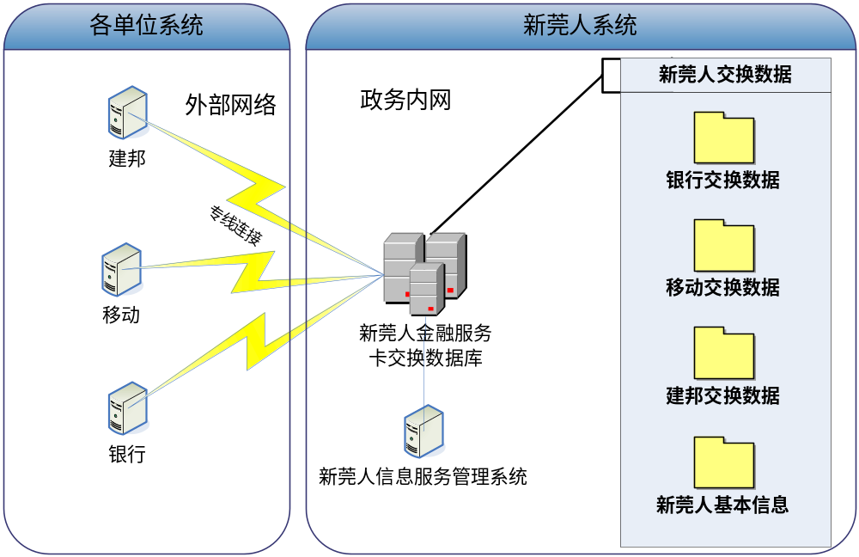
- 数据交换体系结构

对接系统要求
由于新莞人局系统与各单位系统是不同应用系统，各个系统对接存在网络对接方面、信息采集方面、数据交换方面对接要求。

前置机环境
操作系统：Windows 2003
数据库：Oracle 10G R2
政务内网IP ：10.145.198.23
CPU ：2CPU 4核 2.0G
内存：8G DDRII内存
硬盘：400G
SID : ORCL

各单位前置机访问权限分配

单位名称 | 访问账户 | 访问密码(默认) | 权限说明
移动 | XGRFWK_YD | 123 | 移动用户可以新增修改  T_YD_EXCHANGE,可以查询新莞人的相关信息表和更新同步栏位（注）
中行 | XGRFWK_ZH | 123 | 中行用户可以新增修改T_YH_EXCHANGE_ZH, 可以查询新莞人的相关信息表和更新同步栏位（注）
工行 | XGRFWK_GH | 123 | 工行用户可以访问T_YH_EXCHANGE_GH可以查询新莞人的相关信息表和更新同步栏位（注）
浦发 | XGRFWK_PF | 123 | 浦发用户可以访问T_YH_EXCHANGE_PF可以查询新莞人的相关信息表（注）
建邦 | XGRFWK_JB | 123 | 建邦用户可以新增修改  T_YH_EXCHANGE_JB  可以查询新莞人的相关信息表和更新同步栏位（注）
新莞人 | XGRFWK | 123
注：
新莞人的相关信息表包括：T_XGR_EXCHANGE(新莞人金融服务卡信息交换表) T_XGRJS_EXCHANGE(新莞人计生婚育交换表) T_XGRJY_EXCHANGE(新莞人教育信息交换表) T_XGRNJ_EXCHANGE(新莞人劳动就业交换表) T_XGRSB_EXCHANGE(新莞人社保信息交换表) T_XGRWS_EXCHANGE(新莞人卫生防疫交换表)
同步栏位是指各单位同步新莞人的相关信息表后，需要把是否已经同步栏位更该成1 , 已同步，把同步时间更新数据同步的时间；如：移动同步访问新莞人金融服务卡信息交换表（T_XGR_EXCHANGE），则需要更新此表的移动是否已同步（YDISSYN）和移动同步时间（YDSYNTIME）这两个栏位。

网络对接
新莞人金融服务卡前置机交换数据库部署在政务内网中，其他各单位不属于政府部门，不能直接访问新莞人金融服务卡交换数据库，需要申请与政府连接的专线才能够访问到。所以各单位（银行、移动和建邦）需要与东莞市电子政务办协调申请专线申请事项。

信息采集对接
新莞人的基本信息是实现金融卡服务的中心，所有金融服务均围绕这些基本信息展开，为减少个单位在金融服务卡工作方面的负荷，经过新莞人与各各单位会议协商确定由移动登录到新莞人信息服务管理系统将建邦收集的新莞人信息采集表录入到新莞人系统中。移动在新莞人信息服务管理系统中只能查看和修改自己录入的新莞人信息。

数据交换对接
新莞人局系统把交换数据按照标准写入新莞人局方的金融服务卡数据交换前置机数据表中，提供给各单位系统读取和操作，新莞人系统中变更的数据都以新增记录的方式写入前置机中，便于各对接系统做历史数据追溯。
各单位系统通过新莞人局前置机进行交换数据的读取和数据更新，已交换的数据由各单位对接系统程序在新莞人局前置机交换系统中标记。交换到各单位系统中的新莞人数据由各职能部门的专业业务系统自行处理。

基于前置机数据表数据对接方式

系统对接结构
新莞人的信息资源分布存储于各业务信息系统中，信息资源提供者和使用者通过访问新莞人金融服务卡前置机数据库服务器实现信息资源交换，如下图所示：
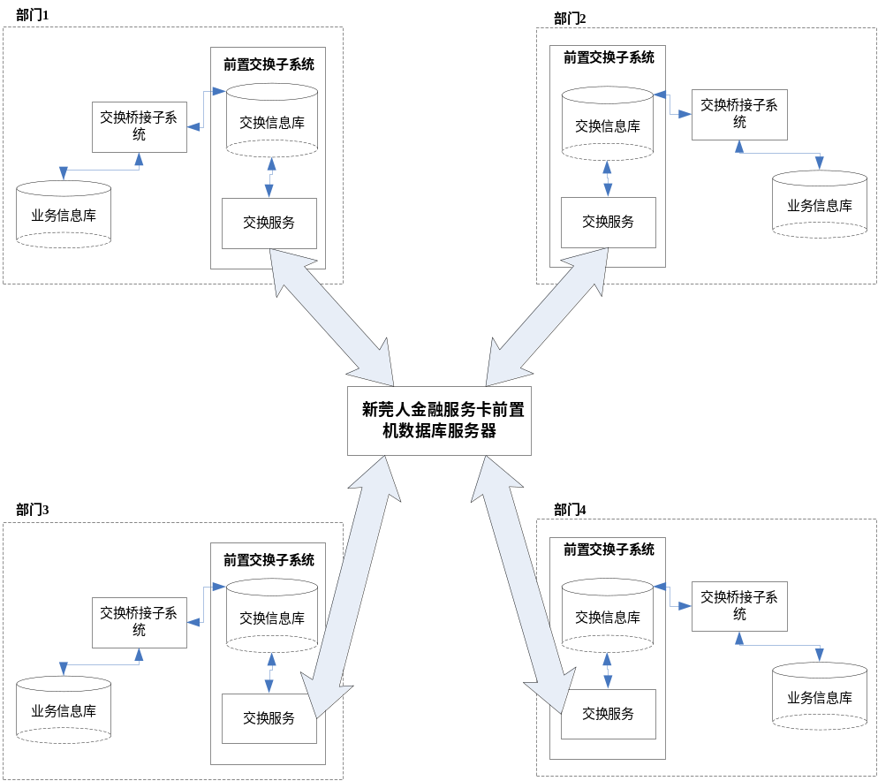
- 系统对接模型图

系统对接模式
各单位业务系统数据先一次性数据导入到新莞人金融服务卡前置机交换数据库，然后进行业务系统更新后增量同步工作。将要导入的数据传入前置机中定义后的数据对接数据表中。采用数据库中间表的模式与职能部门系统交换数据，在本系统数据库建立需要进行对接与有关新莞人公共信息相关的临时表，各职能部门进行数据的读取和更新到各自业务系统中，同时各职能部门把新莞人服务局需要的对接数据数据写入本职能部门前置机上的数据库对接临时表，新莞人服务局读取信息写入新莞人一站式服务管理平台中。
本系统定时扫描读取临时表的数据，导入到实际的业务表。周期可根据实际情况进行参数调整，在白天业务繁忙时段，可根据数据其时效性要求高低，周期设置可做适宜调整。

系统对接实施步骤
首先确定交换表数据结构，系统对接双方须事先协调、获取对方的交换信息，确定交换的数据类型、值域等，通过网络直接获取对方前置交换子系统的相应数据。
其次建立双方对接数据表映射关系，确定数据交换工作过程，数据更新标志位设立，确定双方读写数据表方式。
最后进行数据同步，业务数据更新后需要同步到前置机对应的交换数据中间表中，同时设定需更新的标志位，便于对方进行数据读取时根据标准位进行同步更新。
采用前置机的对接方式适用于大批量数据交换的场景。

数据交换流程
新莞人金融服务卡相关信息涉及的四个单位所需数据交换流程如下：
- 移动通过Internet 来访问新莞人信息服务管理系统(访问地址为http://121.10.6.181)，并将需要申请金融服务卡的新莞人信息（依据新莞人填写的新莞人信息采集表）录入到新莞人信息服务管理系统中。
- 新莞人局将移动录入的需要申请金融服务卡服务的新莞人信息上传到金融服务卡交换前置机数据库上。同时移动和银行也将需要开办金融服务卡的新莞人信息上传到前置机上，此时服务卡状态为（1.信息已录入）。
- 新莞人局从前置机上读取银行和移动上传的新莞人信息，如果移动和银行均有同一个新莞人的信息（根据证件种类，证件号码和姓名三个条件来匹配），则为此新莞人生成一个金融服务卡号(卡号生成规则为 ： 10 + 7位流水号 共9码)。新莞人局将此服务卡号分别同步到前置机上的移动和银行以及建邦交换表中。此时服务卡状态为（2.卡号已生成）。
- 移动从前置机数据库中读取已经生成了服务卡号的新莞人信息，开始进行制卡作业，并返回当前状态（3.移动开始制卡）到前置机。如果制卡完成，也需要将当前状态（4.移动制卡完成）上传到前置机。同时将金融服务卡（实物）交给银行进行后续处理。
- 银行从前置机上读取状态为移动制卡完成的新莞人信息，并选取对应的由移动交过来的金融服务卡（实物）进行银行磁条信息写入动作，同时将服务卡的当前状态(5.银行开始写卡)上传到前置机。如果银行写卡完成，也需要将服务卡的当前状态(6.银行写卡完成)上传到前置机。并将注：当第3部完成后，银行可以先从前置机中读取已经生成了金融服务卡号的新莞人信息，进行预先的银行磁条信息的系统处理。
- 银行再将写卡完成的金融服务卡（实物）交由移动，由移动做激活后并发放给新莞人。同时移动需将金融服务卡的当前状态(7.已发卡)同步到前置机上。
- 如果新莞人需要注销或挂失金融服务卡，则移动和银行需要分别将此新莞人的申请信息上传到前置机上，并将服务卡状态分别设置为(8.已注销)和(9.已挂失)。对于注销和挂失的信息，移动和银行需要在前置机上新增一条此新莞人的信息，并将服务卡号也填入到交换表中。
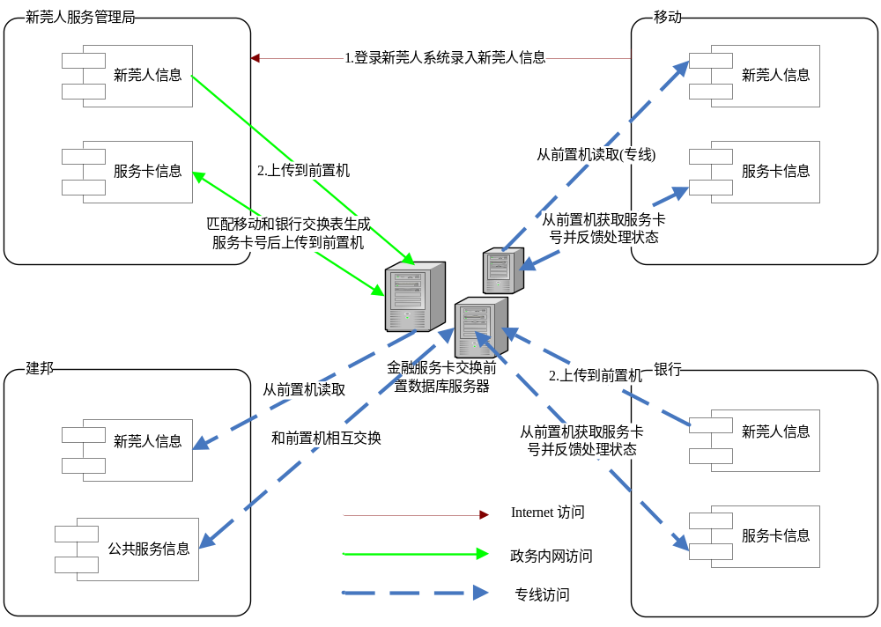
- 数据交换示意图
另外建邦也可以从前置机上读取新莞的信息，并和前置机交换公共服务的相关信息，如相关政策法规，积分制申请激活等。

对接系统交换信息
对新莞人基本信息各个系统都有涉及，新莞人员信息根据各单位业务系统设计不同，设计的信息类型、数据长度、数据填写内容不一致，给各个单位数据交换和传递带来难题。因此使用统一的数据设计，为信息交换提供前提保障。

交换信息区域划分
本次对接涉及到银行、移动及建邦等多个单位的多个系统，为了保证数据的准确和对接结构的简单，前置机临时交换数据库按照部门分成不同的区域，这样即可以避免无关数据被变动影响，也可以简化对接的双方关注的点，数据对接双方只需了解对方需要的数据和自己需要的数据即可，完全不用理会其他部门的数据结构。
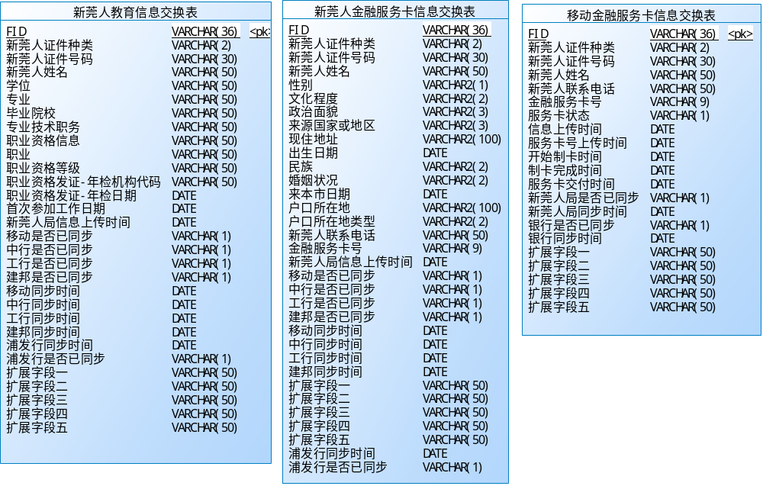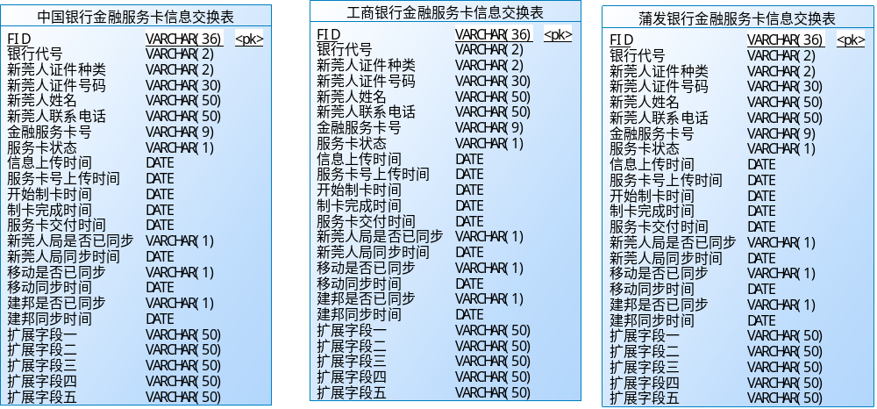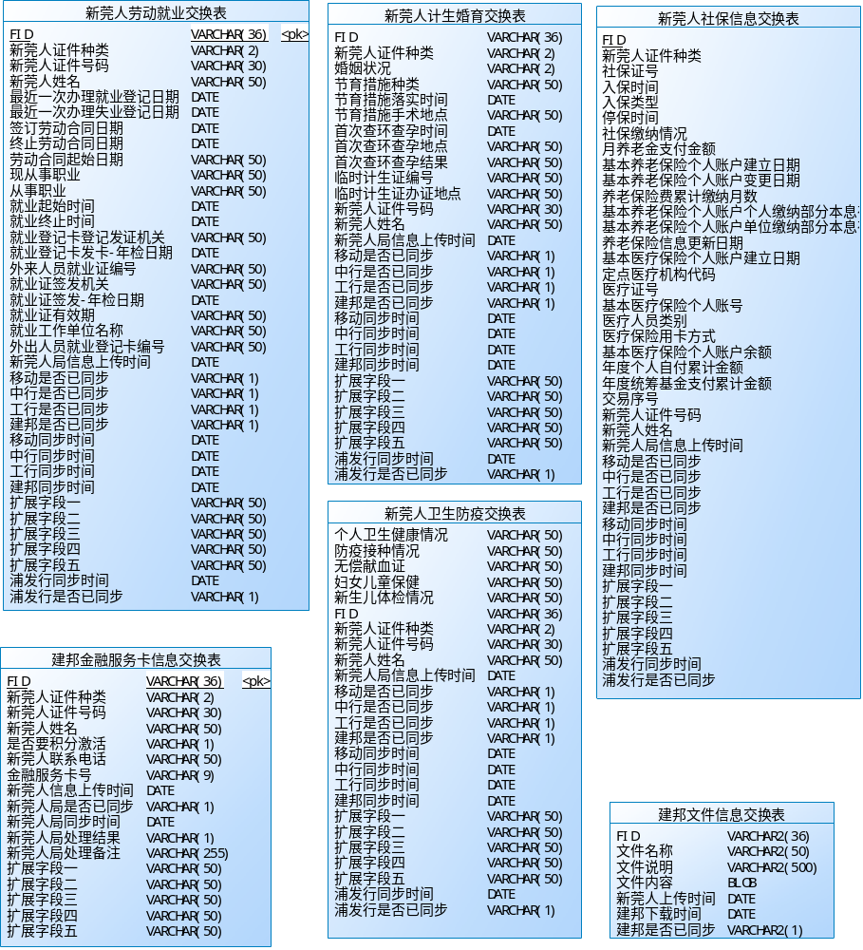
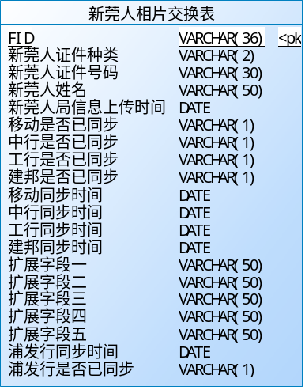
- 前置机数据库分区结构图

对接交换的数据可以分为如下几块，分别是：
新莞人局数据区域，这块信息主要是新莞人基本信息，包括新莞人的证件种类，证件号码，姓名，性别，民族，政治面貌，文化程度，现住地址，户籍地址，户口类型，联系电话和来本市日期以及和各单位数据交换的标识位构成；
银行数据区域，这部分信息是银行方面需要交换的数据区域，主要包括新莞人的标识信息如证件种类、证件号码、姓名、联系电话以及相关交换标识位构成，其中银行数据区域的金融服务卡号码由新莞人系统提供；银行数据区域根据接入的银行进行独立划分，不同银行的数据是相互独立的，分别对应到属于自己银行的金融服务卡信息交换表，如：中国银行对应中国银行金融服务卡信息交换表。
移动数据区域，这部分信息是移动方面需要交换的数据区域，主要包括新莞人的标识信息如证件种类、证件号码、姓名、联系电话以及相关交换标识位构成，其中银行数据区域的金融服务卡号码由新莞人系统提供；
建邦数据区域，这部分信息由新莞人标识信息，新莞人公共服务请求信息等组成；

新莞人局临时交换表规格

新莞人基本信息
T_XGR_EXCHANGE(新莞人金融服务卡信息交换表)
是否主键 | 字段名 | 字段描述 | 数据类型 | 长度 | 可空 | 约束 | 缺省值 | 备注
是 | FID | 信息标识，由新莞人局写入 | VARCHAR(36) | 36
 | CARDTYPE | 新莞人证件种类 | VARCHAR(2) | 2 | 是 |  |  | 新莞人证件种类，由新莞人局写入，采用系统自定义标准
 | CARDNO | 新莞人证件号码 | VARCHAR(30) | 30 | 是 |  |  | 新莞人证件号码，由新莞人局写入
 | PNAME | 新莞人姓名 | VARCHAR(50) | 50 | 是 |  |  | 新莞人姓名，由新莞人局写入
 | SEX | 性别 | VARCHAR2(1) | 1 | 是 |  |  | 性别，由新莞人局写入采用GB/T 2261．1－2003 标准
 | PDEGREE | 文化程度 | VARCHAR2(2) | 2 | 是 |  |  | 文化程度，由新莞人局写入采用GB/T 4658－2006标准
 | POLITICSMEMBER | 政治面貌 | VARCHAR2(3) | 3 | 是 |  |  | 政治面貌，由新莞人局写入采用GB /T 4762-1984标准
 | COUNTRY | 来源国家或地区 | VARCHAR2(3) | 3 | 是 |  |  | 来源国家或地区，由新莞人局写入采用GB /T 2659-2000标准
 | NOWADDRESS | 现住地址 | VARCHAR2(100) | 100 | 是 |  |  | 现住地址，由新莞人局写入
 | BIRTHDAY | 出生日期 | DATE |  | 是 |  |  | 出生日期，由新莞人局写入
 | NATION | 民族 | VARCHAR2(2) | 2 | 是 |  |  | 民族，由新莞人局写入采用GB/T 3304-91
 | MARRIED | 婚姻状况 | VARCHAR2(2) | 2 | 是 |  |  | 婚姻状况，由新莞人局写入采用GB/T 2261．2－2003
 | LBSRQ | 来本市日期 | DATE |  | 是 |  |  | 来本市日期，由新莞人局写入
 | ADDRESS | 户口所在地 | VARCHAR2(100) | 100 | 是 |  |  | 户口所在地，由新莞人局写入
 | HKSZDLX | 户口所在地类型 | VARCHAR2(2) | 2 | 是 |  |  | 户口所在地类型，由新莞人局写入
 | PHONE | 新莞人联系电话 | VARCHAR(50) | 50 | 是 |  |  | 新莞人联系电话，由新莞人局写入
 | SCARDNO | 金融服务卡号 | VARCHAR(9) | 9 | 是 |  |  | 金融服务卡号，由新莞人局写入
 | YDISSYN | 移动是否已同步 | VARCHAR(1) | 1 | 是 |  |  | 移动是否已同步 1 , 已同步 其他未同步,由移动写入
 | ZHISSYN | 中行是否已同步 | VARCHAR(1) | 1 | 是 |  |  | 中行是否已同步 1 , 已同步 其他未同步，由中行写入
 | GHISSYN | 工行是否已同步 | VARCHAR(1) | 1 | 是 |  |  | 工行是否已同步 1 , 已同步 其他未同步，由工行写入
 | JBISSYN | 建邦是否已同步 | VARCHAR(1) | 1 | 是 |  |  | 建邦是否已同步 1 , 已同步 其他未同步，由建邦写入
 | YDSYNTIME | 移动同步时间 | DATE |  | 是 |  |  | 移动同步时间,由移动写入
 | ZHSYNTIME | 中行同步时间 | DATE |  | 是 |  |  | 中行同步时间,由中行写入
 | GHSYNTIME | 工行同步时间 | DATE |  | 是 |  |  | 工行同步时间,由工行写入
 | JBSYNTIME | 建邦同步时间 | DATE |  | 是 |  |  | 建邦同步时间,由建邦写入
 | PFISSYN | 浦发是否已同步 | VARCHAR(1) | 1 | 是 |  |  | 浦发是否已同步 1 , 已同步 其他未同步,由浦发写入
 | PFSYNTIME | 浦发同步时间 | DATE |  | 是 |  |  | 浦发同步时间,由浦发写入
 | EXT1 | 扩展字段一 | VARCHAR(50) | 50 | 是 |  |  | 扩展字段一,便于后面扩展
 | EXT2 | 扩展字段二 | VARCHAR(50) | 50 | 是 |  |  | 扩展字段二,便于后面扩展
 | EXT3 | 扩展字段三 | VARCHAR(50) | 50 | 是 |  |  | 扩展字段三
 | EXT4 | 扩展字段四 | VARCHAR(50) | 50 | 是 |  |  | 扩展字段四
 | EXT5 | 扩展字段五 | VARCHAR(50) | 50 | 是 |  |  | 扩展字段五

各单位对接设计

移动数据交换

交换体系模型
新莞人信息服务管理系统与金融服务卡前置机服务器都部署于政务内网，可以通过内网直接进行访问，新莞人系统可以将随时更新新莞人信息采取定时发送的方式推送到前置机服务器上，同时从前置机上读取移动交换上来的相关信息。而移动业务系统不属于政务内网，需要专线访问才能实现和前置机的互联互通，如下图5所示：
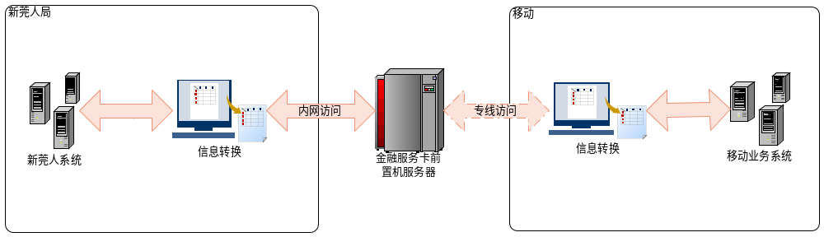
- 交换体系逻辑图
新莞人局和移动共用部署于政务内网的新莞人金融服务卡信息交换前置机服务器。

交换技术要求
交换方式采用据库表直接访问方式。
在交换系统中，新莞人信息服务管理系统把新莞人基本信息按照标准写入新莞人局方的数据交换前置机新莞人金融服务卡信息交换表（T_XGR_EXCHANGE）中，提供给移动读取，新莞人系统中变更的数据都以新增记录的方式写入前置机中，便于移动系统做历史数据追溯，移动系统每次只需要同步那些在新莞人金融服务卡信息交换表（T_XGR_EXCHANGE）中移动是否已同步为 否 (值 ！=1 )的数据。同样移动业务系统按照标准写入数据交换前置机移动金融服务卡信息交换表（T_YD_EXCHANGE）中，提供给新莞人局系统读取和操作，移动系统中如有数据需要同步到前置机上，对于前置机上移动金融服务卡信息交换表中存在的新莞人信息，则只需要更新变动的部分，对于前置机上移动金融服务卡信息交换表中不存在的新莞人信息则以新增记录方式写入前置机中，便于新莞人局系统和其他单位系统查找和更新同步数据。

交换流程
移动数据交换按照如下流程进行：
移动需要首先登录新莞人信息服务管理系统（http://121.10.6.181）,将申请金融服务卡服务的新莞人信息录入到新莞人信息服务管理系统中。
新莞人系统会定时将移动录入的新莞人信息上传到前置机。
移动可以从前置机下载最新的新莞人信息并同步到自己的业务系统，同时更改前置机中的新莞人金融服务卡信息交换表中的移动是否已同步的状态到 1 （移动已同步），移动每次只需要同步新莞人金融服务卡信息交换表（T_XGR_EXCHANGE）移动是否已同步这个栏位值不为“1”的记录。。
移动从自己的业务系统读取最新的金融服务卡申请人员信息并新增(Insert)到前置机上的移动金融服务卡信息交换表（T_YD_EXCHANGE）中，新莞人系统将根据移动上传的数据及银行上传（后面将有介绍）的数据进行匹配比对，如果银行和移动交换表中都有同一个人的信息，将生成这个人的金融服务卡号，同时将这个卡号回写(Update)到移动的交换表即移动金融服务卡信息交换表的金融服务卡号这个栏位中，并将移动金融服务卡信息交换表的服务卡号上传时间更新成服务卡号上传的时间。
移动读取移动交换表中的金融服务卡号，并开始制卡，同时将移动交换表的制卡开始时间更新(Update)到当前时间，将金融服务卡状态更改成3.移动开始制卡
移动制卡完成后，也需要将制卡完成的时间更新(Update)到前置机上去，将金融服务卡状态更改成4.移动制卡完成。
移动制卡完成后，会将卡交给银行，由银行写入银行信息，当银行信息写入完成并将卡返还给移动后，移动就可以发卡。发卡后需要将发卡时间更新(Update)到前置机中去，将金融服务卡状态更改成7.已发卡。
对于已发卡的新莞人，可以执行注销和挂失操作，当移动系统中录入了注销或挂失操作的新莞人服务信息后，需要将此新莞人信息新增(Insert)到前置机数据库中的移动金融服务卡信息交换表（T_YD_EXCHANGE）中，并将金融服务卡状态更改成8.已注销或9.已挂失.
挂失或注销后如需补办，则按新申请流程来处理。
详细流程如下图
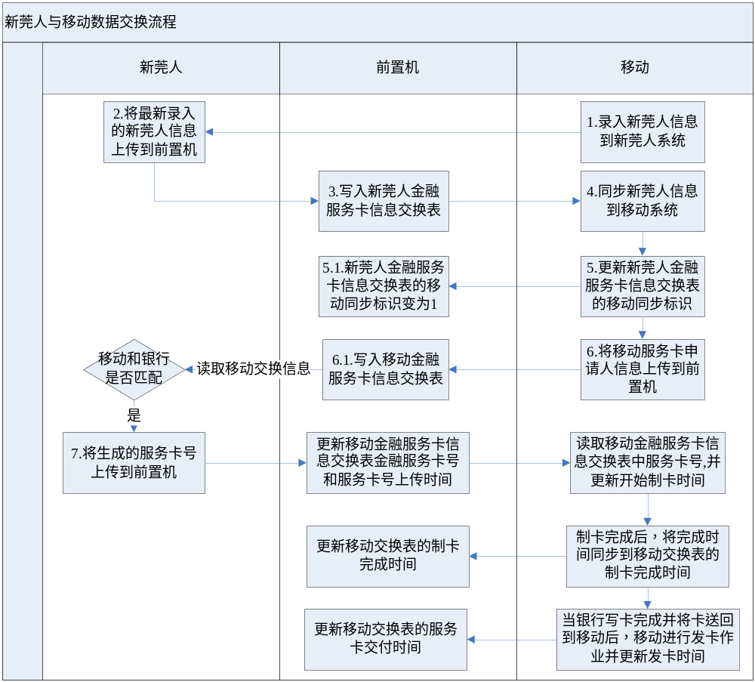
- 新莞人与移动数据交换流程
移动需要处理的服务卡状态包括如下几个环节：
3.移动开始制卡
4.移动制卡完成
7.已发卡
8.已注销
9.已挂失

交换内容
移动数据交换包括新莞人基本信息和服务卡相关信息两张表的信息。以下是数据表的设计详细说明。
表名:T_YD_EXCHANGE 解释:移动金融服务卡信息交换表
备注: 移动金融服务卡信息交换表
T_YD_EXCHANGE(移动金融服务卡信息交换表)
是否主键 | 字段名 | 字段描述 | 数据类型 | 长度 | 可空 | 约束 | 缺省值 | 备注
是 | FID | 信息标识,由移动写入 | VARCHAR(36) | 36
 | CARDTYPE | 新莞人证件种类 | VARCHAR(2) | 2 | 是 |  |  | 新莞人证件种类,由移动写入
 | CARDNO | 新莞人证件号码 | VARCHAR(30) | 30 | 是 |  |  | 新莞人证件号码,由移动写入
 | PNAME | 新莞人姓名 | VARCHAR(50) | 50 | 是 |  |  | 新莞人姓名,由移动写入
 | PHONE | 新莞人联系电话 | VARCHAR(50) | 50 | 是 |  |  | 新莞人联系电话,由移动写入
 | SCARDNO | 金融服务卡号 | VARCHAR(9) | 9 | 是 |  |  | 金融服务卡号,由新莞人局写入
 | STATES | 服务卡状态 | VARCHAR(1) | 1 | 是 |  |  | 服务卡状态,由移动写入
 | XGRXXSCTIME | 信息上传时间 | DATE |  | 是 |  |  | 新莞人信息上传时间,由移动写入
 | FWKHSCTIME | 服务卡号上传时间 | DATE |  | 是 |  |  | 服务卡号上传时间,由新莞人局写入
 | KSZKSJ | 开始制卡时间 | DATE |  | 是 |  |  | 开始制卡时间,由移动写入
 | ZKWCSJ | 制卡完成时间 | DATE |  | 是 |  |  | 制卡完成时间,由移动写入
 | SJFTIME | 服务卡交付时间 | DATE |  | 是 |  |  | 服务卡交付时间,由移动写入
 | XGRISSYN | 新莞人局是否已同步 | VARCHAR(1) | 1 | 是 |  |  | 新莞人局是否已同步 1.已经同步 其他为未同步
 | XGRSYNTIME | 新莞人局同步时间 | DATE |  | 是 |  |  | 新莞人局同步时间
 | YHISSYN | 银行是否已同步 | VARCHAR(1) | 1 | 是 |  |  | 银行是否已同步 1.已经同步 其他为未同步，由银行写入
 | YHSYNTIME | 银行同步时间 | DATE |  | 是 |  |  | 银行同步时间，由银行写入
 | JBISSYN | 建邦是否已同步 | VARCHAR(1) | 1 | 是 |  |  | 建邦是否已同步 1.已经同步 其他为未同步，由建邦写入
 | JBSYNTIME | 建邦同步时间 | DATE |  | 是 |  |  | 建邦同步时间，由建邦写入
 | EXT1 | 扩展字段一 | VARCHAR(50) | 50 | 是 |  |  | 扩展字段一,便于后面扩展
 | EXT2 | 扩展字段二 | VARCHAR(50) | 50 | 是 |  |  | 扩展字段二,便于后面扩展
 | EXT3 | 扩展字段三 | VARCHAR(50) | 50 | 是 |  |  | 扩展字段三
 | EXT4 | 扩展字段四 | VARCHAR(50) | 50 | 是 |  |  | 扩展字段四
 | EXT5 | 扩展字段五 | VARCHAR(50) | 50 | 是 |  |  | 扩展字段五

银行系统对接

交换体系模型
新莞人信息服务管理系统与金融服务卡前置机服务器都部署于政务内网，可以通过内网直接进行访问，新莞人系统可以将随时更新新莞人信息采取定时发送的方式推送到前置机服务器上，同时从前置机上读取移动交换上来的相关信息。新莞人局推送到前置机上的新莞人信息，其他单位（移动、银行、建邦）都能进行访问和操作，各个单位在同步之后，需要将新莞人金融服务卡信息交换表的本单位是否已同步栏位和同步时间回写到前置机上去。对于银行而言，如果是中行就更新中行是否已同步和中行同步时间这两个栏位，如果是工行就更新工行是否已同步和工行同步时间这两个栏位。因银行业务系统不在政务内网，需要专线访问才能实现和前置机的互联互通，如下图7所示：

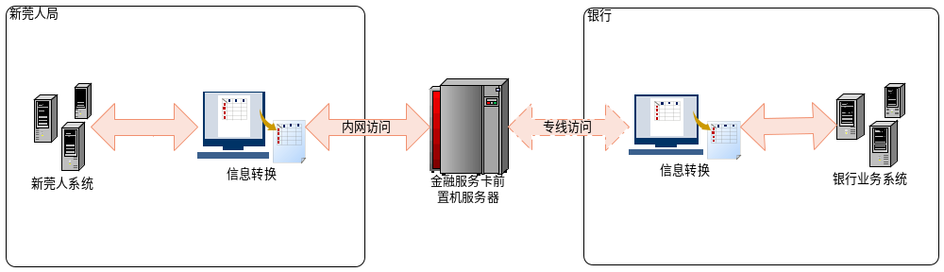
- 交换体系逻辑图
为了保护各个银行的数据不被其他单位所访问，需要为每个银行建立一个数据交换表，各个银行的数据交换表名称对应如下：
中国银行—T_YH_EXCHANGE_ZH
工商银行--T_YH_EXCHANGE_GH
浦发银行--T_YH_EXCHANGE_PF
今后如有新的银行加入，也要新加数据表，数据表命名的规则是 T_YH_EXCHANGE_ + 银行简称(二位拼音首字母)

交换技术要求
交换方式采用据库表直接访问方式。
在交换系统中，新莞人信息服务管理系统把新莞人基本信息按照标准写入新莞人局方的数据交换前置机新莞人金融服务卡信息交换表（T_YH_EXCHANGE_银行简称）中，提供给银行读取，新莞人系统中变更的数据都以新增记录的方式写入前置机中，便于银行系统做历史数据追溯。同样银行业务系统按照标准写入数据交换前置机银行金融服务卡信息交换表（T_YH_EXCHANGE）中，提供给新莞人局系统读取和操作，银行系统中如有数据需要同步到前置机上，对于前置机上银行金融服务卡信息交换表T_YH_EXCHANGE）中存在的新莞人信息，则只需要更新变动的部分，对于前置机上移动金融服务卡信息交换表中不存在的新莞人信息则以新增记录方式写入前置机中，便于新莞人局系统和其他单位系统查找和更新同步数据。
说明：不同银行请按照对应的数据交换表来进行操作，否则会因为没有权限而造成数据插入和访问失败。

交换流程
银行数据交换按照如下流程进行：
首先，银行将自己系统中申请了金融服务卡服务的新莞人信息新增(Insert)到前置机上的银行金融服务卡信息交换表（T_YH_EXCHANGE_银行简称）。
银行可以从前置机下载(Select )最新的新莞人信息并同步到自己的业务系统，同时更改(Update)前置机中的新莞人金融服务卡信息交换表中的银行是否已同步的状态到 1 （移动已同步），银行每次只需要同步新莞人金融服务卡信息交换表（T_YH_EXCHANGE_银行简称）银行是否已同步这个栏位值不为“1”的记录。
新莞人系统将根据移动上传的数据（前面有介绍）及银行上传的数据进行匹配比对，如果银行和移动交换表中都有同一个人的信息，将生成这个人的金融服务卡号，同时将这个卡号回写到移动的交换表即移动金融服务卡信息交换表的金融服务卡号这个栏位中，并将银行金融服务卡信息交换表的服务卡号上传时间更新(Update)成服务卡号上传的时间。
银行业务系统读取银行交换表中的金融服务卡号，并开始制卡，同时将银行交换表的制卡开始时间更新(Update)到当前时间，将金融服务卡状态更改成5. 银行开始制卡
银行制卡完成后，也需要将制卡完成的时间更新(Update)到前置机上去，将金融服务卡状态更改成6. 银行写卡完成。
银行完成写卡后，需要将金融服务卡交回给移动，由移动进行发卡作业，同时银行系统需要将银行金融服务卡信息交换表的服务卡交付时间进行更新(Update)。
对于已发卡的新莞人，可以执行注销和挂失操作，当银行系统中录入了注销或挂失操作的新莞人服务信息后，需要将此新莞人信息新增(Insert)到前置机数据库中的银行金融服务卡信息交换表（T_YH_EXCHANGE_银行简称）中，并将金融服务卡状态更改成8.已注销或9.已挂失.
挂失或注销后如需补办，则按新申请流程来处理。
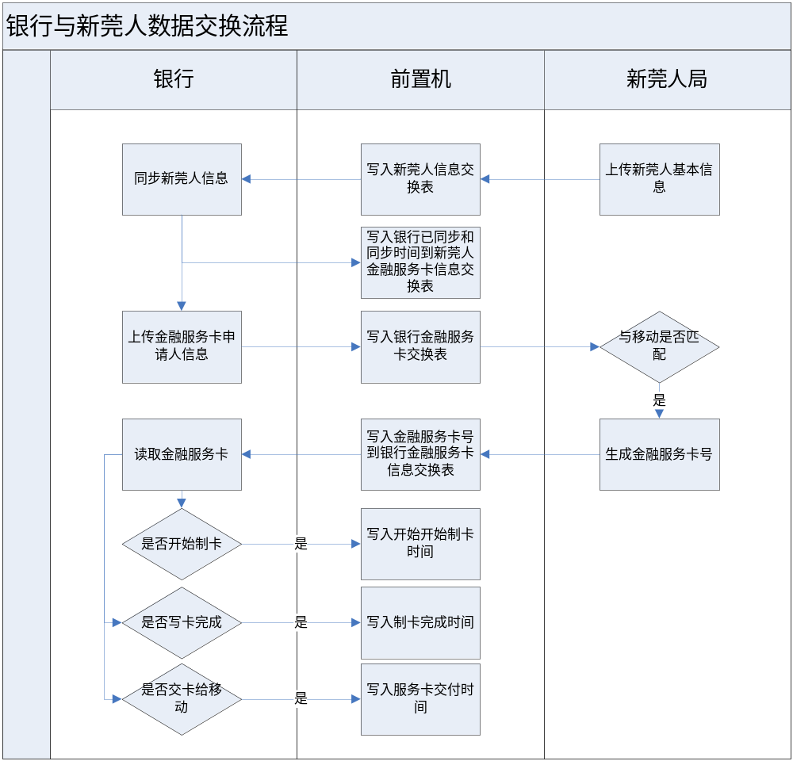
- 新莞人与银行数据交换流程
银行需要处理的服务卡状态包括如下几个环节：
5. 银行开始制卡
6. 银行制卡完成
8.已注销
9.已挂失

交换内容
银行数据交换包括新莞人基本信息和银行金融服务卡信息交换表两张表的信息。以下是数据表的设计详细说明。所有的银行数据交换表格式均一样，但各个银行只能访问自己对应的数据交换表：
中国银行— T_YH_EXCHANGE_ZH
工商银行-- T_YH_EXCHANGE_GH
浦发银行-- T_YH_EXCHANGE_PF
表名:T_YH_EXCHANGE 解释:银行金融服务卡信息交换表
备注: 银行金融服务卡信息交换表
T_YH_EXCHANGE(银行金融服务卡信息交换表)
是否主键 | 字段名 | 字段描述 | 数据类型 | 长度 | 可空 | 约束 | 缺省值 | 备注
是 | FID | 信息标识，由银行写入 | VARCHAR(36) | 36
 | YHCODE | 银行代号 | VARCHAR(2) | 2 | 是 |  |  | 银行代号 01,中国银行 02, 工商银行，03 浦发银行 由银行写入
 | CARDTYPE | 新莞人证件种类 | VARCHAR(2) | 2 | 是 |  |  | 新莞人证件种类，由银行写入
 | CARDNO | 新莞人证件号码 | VARCHAR(30) | 30 | 是 |  |  | 新莞人证件号码，由银行写入
 | PNAME | 新莞人姓名 | VARCHAR(50) | 50 | 是 |  |  | 新莞人姓名，由银行写入
 | PHONE | 新莞人联系电话 | VARCHAR(50) | 50 | 是 |  |  | 新莞人联系电话，由银行写入
 | SCARDNO | 金融服务卡号 | VARCHAR(9) | 9 | 是 |  |  | 金融服务卡号，由新莞人局写入
 | STATES | 服务卡状态 | VARCHAR(1) | 1 | 是 |  |  | 服务卡状态，由银行写入
 | XGRXXSCTIME | 信息上传时间 | DATE |  | 是 |  |  | 新莞人信息上传时间，由银行写入
 | FWKHSCTIME | 服务卡号上传时间 | DATE |  | 是 |  |  | 服务卡号上传时间，由新莞人局写入
 | KSZKSJ | 开始制卡时间 | DATE |  | 是 |  |  | 开始制卡时间，由银行写入
 | ZKWCSJ | 制卡完成时间 | DATE |  | 是 |  |  | 制卡完成时间，由银行写入
 | SJFTIME | 服务卡交付时间 | DATE |  | 是 |  |  | 服务卡交付时间，由银行写入
 | XGRISSYN | 新莞人局是否已同步 | VARCHAR(1) | 1 | 是 |  |  | 新莞人局是否同步 1. 已同步 其他为未同步
 | XGRSYNTIME | 新莞人局同步时间 | DATE |  | 是 |  |  | 新莞人局同步时间
 | YDISSYN | 移动是否已同步 | VARCHAR(1) | 1 | 是 |  |  | 移动是否已同步 1. 已同步 其他为未同步
 | YDSYNTIME | 移动同步时间 | DATE |  | 是 |  |  | 移动同步时间
 | JBISSYN | 建邦是否已同步 | VARCHAR(1) | 1 | 是 |  |  | 建邦是否已同步 1. 已同步 其他为未同步
 | JBSYNTIME | 建邦同步时间 | DATE |  | 是 |  |  | 建邦同步时间
 | EXT1 | 扩展字段一 | VARCHAR(50) | 50 | 是 |  |  | 扩展字段一,便于后面扩展
 | EXT2 | 扩展字段二 | VARCHAR(50) | 50 | 是 |  |  | 扩展字段二,便于后面扩展
 | EXT3 | 扩展字段三 | VARCHAR(50) | 50 | 是 |  |  | 扩展字段三
 | EXT4 | 扩展字段四 | VARCHAR(50) | 50 | 是 |  |  | 扩展字段四
 | EXT5 | 扩展字段五 | VARCHAR(50) | 50 | 是 |  |  | 扩展字段五

建邦系统对接

交换体系模型
建邦的业务系统也不能直接访问到政务内网，需要申请专线来进行访问。建邦需要交换的信息有新莞人基本信息和新莞人公共服务信息。
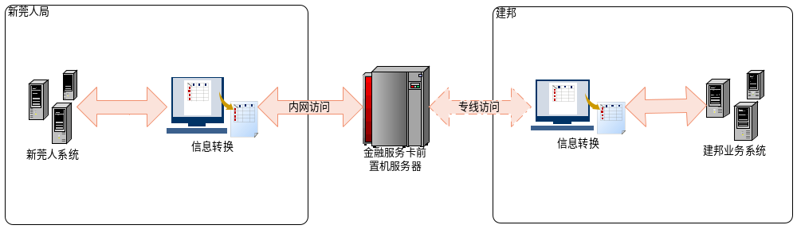
- 交换体系逻辑图

交换技术要求
交换方式采用据库表直接访问方式。
在交换系统中，新莞人信息服务管理系统把新莞人基本信息和其他公共服务信息按照标准写入新莞人局方的数据交换前置机新莞人金融服务卡信息交换表（T_XGR_EXCHANGE）以及新莞人的卫生，教育，计生，劳动和社保相关信息交换表中，提供给建邦读取，新莞人系统中变更的数据都以新增记录的方式写入前置机中，便于建邦系统做历史数据追溯。同样建邦业务系统按照标准写入数据交换前置机建邦金融服务卡信息交换表（T_JB_EXCHANGE）中，提供给新莞人局系统读取和操作，建邦系统中变更数据以新增记录方式写入前置机中，便于新莞人局系统作历史数据追溯。
新莞人局上传到前置机上的政策法规及公共服务的文件信息（T_JBFILE_EXCHANGE），建邦也要定时去读取同步。每次同步后需要将读取标识位和同步时间更新。

交换流程
建邦数据交换按照如下流程进行：
首先建邦将最新的新莞人服务请求信息上传到前置机上的建邦金融服务卡信息交换表中。建邦每次将申请人的服务请求信息以新增的方式上传到前置机上，便于新莞人对每个请求进行处理和回馈。
新莞人局读取前置机上建邦上传的最新信息，并将新莞人局是否已同步和新莞人局同步时间更新。同时新莞人系统需要根据建邦上传的服务请求内容进行相应的处理，如是否要积分激活为1，那新莞人系统就需要将请求新莞人的积分入户信息进行激活。
新莞人也需要将服务申请的处理结果返回给建邦，也就是将建邦金融服务卡信息交换表的新莞人局处理结果和新莞人局处理备注同步到前置机上。
建邦也可以同步新莞人局上传的新莞人基本信息和其他公共服务信息，同步后，需要将新莞人金融服务卡信息交换表中的建邦是否已同步和建邦同步时间这两个栏位更新。
新莞人局定期将最新的政策法规和新莞人热点资讯也会上传到前置机的建邦文件信息交换表（T_JBFILE_EXCHANGE ），建邦到此表中读取还未同步的文件内容，并将这些文件内容整合进自己的业务系统中去。
公共服务信息包括: 教育培训数据, 劳动就业数据, 劳动就业数据, 计生婚育数据, 卫生防疫数据等几个部门。以下是各个交换数据表结构说明。

交换内容
建邦需要交换的内容包括新莞人的相关信息和文件信息，以下是交换表的结构说明。
表名:T_JB_EXCHANGE 解释:建邦金融服务卡信息交换表
备注: 建邦金融服务卡信息交换表
T_JB_EXCHANGE(建邦金融服务卡信息交换表)
是否主键 | 字段名 | 字段描述 | 数据类型 | 长度 | 可空 | 约束 | 缺省值 | 备注
是 | FID | 信息标识，由建邦写入 | VARCHAR(36) | 36
 | CARDTYPE | 新莞人证件种类 | VARCHAR(2) | 2 | 是 |  |  | 新莞人证件种类，由建邦写入
 | CARDNO | 新莞人证件号码 | VARCHAR(30) | 30 | 是 |  |  | 新莞人证件号码，由建邦写入
 | PNAME | 新莞人姓名 | VARCHAR(50) | 50 | 是 |  |  | 新莞人姓名，由建邦写入
 | NEEDJHJF | 是否要积分激活 | VARCHAR(1) | 1 | 是 |  |  | 是否要积分激活 1 需要 其他，不需要 由建邦写入
 | PHONE | 新莞人联系电话 | VARCHAR(50) | 50 | 是 |  |  | 新莞人联系电话，由建邦写入
 | SCARDNO | 金融服务卡号 | VARCHAR(9) | 9 | 是 |  |  | 金融服务卡号，由建邦写入
 | XGRXXSCTIME | 新莞人信息上传时间 | DATE |  | 是 |  |  | 新莞人信息上传时间，由建邦写入
 | XGRISSYN | 新莞人局是否已同步 | VARCHAR(1) | 1 | 是 |  |  | 新莞人局是否已同步 由新莞人局写入
 | XGRSYNTIME | 新莞人局同步时间 | DATE |  | 是 |  |  | 新莞人局同步时间 新莞人局同步时间
 | XGRRESULT | 新莞人局处理结果 | VARCHAR(1) | 1 | 是 |  |  | 新莞人局处理结果 1.已处理 2. 未处理
 | XGRREMARK | 新莞人局处理备注 | VARCHAR(255) | 255 | 是 |  |  | 新莞人局处理备注
 | EXT1 | 扩展字段一 | VARCHAR(50) | 50 | 是 |  |  | 扩展字段一,便于后面扩展
 | EXT2 | 扩展字段二 | VARCHAR(50) | 50 | 是 |  |  | 扩展字段二,便于后面扩展
 | EXT3 | 扩展字段三 | VARCHAR(50) | 50 | 是 |  |  | 扩展字段三
 | EXT4 | 扩展字段四 | VARCHAR(50) | 50 | 是 |  |  | 扩展字段四
 | EXT5 | 扩展字段五 | VARCHAR(50) | 50 | 是 |  |  | 扩展字段五

表名:T_JBFILE_EXCHANGE 解释:建邦文件信息交换表
备注: 建邦文件信息交换表
T_JBFILE_EXCHANGE(建邦文件信息交换表)
是否主键 | 字段名 | 字段描述 | 数据类型 | 长度 | 可空 | 约束 | 缺省值 | 备注
 | FID | FID 信息标识 | VARCHAR2(36) | 36 | 是
 | FILENAME | 文件名称 | VARCHAR2(50) | 50 | 是 |  |  | 文件名称
 | FILEMEMO | 文件说明 | VARCHAR2(500) | 500 | 是 |  |  | 文件说明
 | FILECONTENT | 文件内容 | BLOB |  | 是 |  |  | 文件内容
 | XGRUPLOADTIME | 新莞人上传时间 | DATE |  | 是 |  |  | 新莞人上传时间
 | JBDOWNLOADTIME | 建邦下载时间 | DATE |  | 是 |  |  | 建邦下载时间
 | JBISSYN | 建邦是否已同步 | VARCHAR2(1) | 1 | 是 |  |  | 建邦是否已同步

新莞人系统对接
新莞人系统需要将新莞人信息上传到前置机，并根据移动和银行上传的金融服务卡申请人信息的匹配结果生成新莞人金融服务卡号，然后将服务卡号分别写入到前置机的银行金融服务卡信息交换表和移动移动金融服务卡信息交换表的金融服务卡卡号栏位，同时更新服务卡号上传时间。
新莞人交换到前置机的新莞人金融服务卡信息交换表中的新莞人信息由新莞人系统来负责写入，其他栏位的写入和读取请参考交换内容的详细说明。

交换技术要求
建邦的信息交换有两种，一种是业务请求，一种是公共服务信息，这两种信息交换都将采用据库表直接访问方式。
在交换系统中，新莞人信息服务管理系统把新莞人基本信息按照标准写入新莞人局方的数据交换前置机新莞人金融服务卡信息交换表（T_XGR_EXCHANGE）中，提供给其他单位读取，新莞人系统中变更的数据都以新增记录的方式写入前置机中，便于其他单位系统做历史数据追溯。
新莞人系统和前置机都同部署于政务内网，可以直接连通访问。

交换流程
新莞人交换按照如下流程进行：
首先新莞人局系统回将最新的需要办理金融服务卡服务的新莞人相关信息上传(包括基本信息，教育信息，社保信息，计生信息，卫生信息和劳动就业信息等)到前置机。
新莞人局也会将最新的政策法规或活动宣传等信息的形式上传到前置机上的建邦文件信息交换表(T_JBFILE_EXCHANGE)，这些文件是供建邦来下载读取的。建邦同步了某个文件后，需要将建邦是否已同步和建邦下载时间这两个栏位更新。新莞人局对这中信息文件每次均采用新增的方式上传到前置机上，已便于建邦进行历史信息的追溯。
其他单位系统可以去前置机上读取并同步新莞人信息。并将自己的同步标志和同步时间进行更改，已便下次不用重复同步。
如果新莞人信息发生变更，则新莞人局系统会新增一条新莞人信息到前置机上，并将以前的关于此新莞人的其他单位的是否已同步都变成 1（ 表示此条数据是老数据，其他单位不用再同步），其他单位系统需要重新同步最新的新莞人信息。

交换内容
表名:T_XGR_EXCHANGE 解释:新莞人金融服务卡信息交换表
备注: 新莞人金融服务卡信息交换表
T_XGR_EXCHANGE(新莞人金融服务卡信息交换表)
是否主键 | 字段名 | 字段描述 | 数据类型 | 长度 | 可空 | 约束 | 缺省值 | 备注
是 | FID | 信息标识，由新莞人局写入 | VARCHAR(36) | 36
 | CARDTYPE | 新莞人证件种类 | VARCHAR(2) | 2 | 是 |  |  | 新莞人证件种类，采用字典编码 由新莞人局写入
 | CARDNO | 新莞人证件号码 | VARCHAR(30) | 30 | 是 |  |  | 新莞人证件号码，由新莞人局写入
 | PNAME | 新莞人姓名 | VARCHAR(50) | 50 | 是 |  |  | 新莞人姓名，由新莞人局写入
 | SEX | 性别 | VARCHAR2(1) | 1 | 是 |  |  | 性别，由新莞人局写入
 | PDEGREE | 文化程度 | VARCHAR2(2) | 2 | 是 |  |  | 文化程度，采用字典编码 由新莞人局写入
 | POLITICSMEMBER | 政治面貌 | VARCHAR2(3) | 3 | 是 |  |  | 政治面貌，采用字典编码 由新莞人局写入
 | COUNTRY | 来源国家或地区 | VARCHAR2(3) | 3 | 是 |  |  | 来源国家或地区，采用字典编码 由新莞人局写入
 | NOWADDRESS | 现住地址 | VARCHAR2(100) | 100 | 是 |  |  | 现住地址，由新莞人局写入
 | BIRTHDAY | 出生日期 | DATE |  | 是 |  |  | 出生日期，由新莞人局写入
 | NATION | 民族 | VARCHAR2(2) | 2 | 是 |  |  | 民族，采用字典编码 由新莞人局写入
 | MARRIED | 婚姻状况 | VARCHAR2(2) | 2 | 是 |  |  | 婚姻状况，采用字典编码 由新莞人局写入
 | LBSRQ | 来本市日期 | DATE |  | 是 |  |  | 来本市日期，由新莞人局写入
 | ADDRESS | 户口所在地 | VARCHAR2(100) | 100 | 是 |  |  | 户口所在地，由新莞人局写入
 | HKSZDLX | 户口所在地类型 | VARCHAR2(2) | 2 | 是 |  |  | 户口所在地类型，采用字典编码 由新莞人局写入
 | PHONE | 新莞人联系电话 | VARCHAR(50) | 50 | 是 |  |  | 新莞人联系电话，由新莞人局写入
 | SCARDNO | 金融服务卡号 | VARCHAR(9) | 9 | 是 |  |  | 金融服务卡号，由新莞人局写入
 | XGRUPLOADTIME | 新莞人局信息上传时间 | DATE |  | 是 |  |  | 新莞人局信息上传时间，由新莞人局写入
 | YDISSYN | 移动是否已同步 | VARCHAR(1) | 1 | 是 |  |  | 移动是否已同步 1 , 已同步 其他未同步,由移动写入
 | ZHISSYN | 中行是否已同步 | VARCHAR(1) | 1 | 是 |  |  | 中行是否已同步 1 , 已同步 其他未同步，由中行写入
 | GHISSYN | 工行是否已同步 | VARCHAR(1) | 1 | 是 |  |  | 工行是否已同步 1 , 已同步 其他未同步，由工行写入
 | JBISSYN | 建邦是否已同步 | VARCHAR(1) | 1 | 是 |  |  | 建邦是否已同步 1 , 已同步 其他未同步，由建邦写入
 | YDSYNTIME | 移动同步时间 | DATE |  | 是 |  |  | 移动同步时间,由移动写入
 | ZHSYNTIME | 中行同步时间 | DATE |  | 是 |  |  | 中行同步时间,由中行写入
 | GHSYNTIME | 工行同步时间 | DATE |  | 是 |  |  | 工行同步时间,由工行写入
 | JBSYNTIME | 建邦同步时间 | DATE |  | 是 |  |  | 建邦同步时间,由建邦写入
 | PFISSYN | 浦发是否已同步 | VARCHAR(1) | 1 | 是 |  |  | 浦发是否已同步 1 , 已同步 其他未同步,由浦发写入
 | PFSYNTIME | 浦发同步时间 | DATE |  | 是 |  |  | 浦发同步时间,由浦发写入
 | EXT1 | 扩展字段一 | VARCHAR(50) | 50 | 是 |  |  | 扩展字段一,便于后面扩展
 | EXT2 | 扩展字段二 | VARCHAR(50) | 50 | 是 |  |  | 扩展字段二,便于后面扩展
 | EXT3 | 扩展字段三 | VARCHAR(50) | 50 | 是 |  |  | 扩展字段三
 | EXT4 | 扩展字段四 | VARCHAR(50) | 50 | 是 |  |  | 扩展字段四
 | EXT5 | 扩展字段五 | VARCHAR(50) | 50 | 是 |  |  | 扩展字段五
表名:T_XGRJS_EXCHANGE 解释:新莞人计生婚育交换表
备注: 新莞人计生婚育交换表
T_XGRJS_EXCHANGE(新莞人计生婚育交换表)
是否主键 | 字段名 | 字段描述 | 数据类型 | 长度 | 可空 | 约束 | 缺省值 | 备注
 | FID | FID | VARCHAR(36) | 36
 | CARDTYPE | 新莞人证件种类 | VARCHAR(2) | 2 | 是 |  |  | 新莞人证件种类，由新莞人局写入
 | HYZK | 婚姻状况 | VARCHAR(2) | 2 | 是 |  |  | 婚姻状况
 | JYCSZL | 节育措施种类 | VARCHAR(50) | 50 | 是 |  |  | 节育措施种类
 | JYCSLSSJ | 节育措施落实时间 | DATE |  | 是 |  |  | 节育措施落实时间
 | JYCSLSDD | 节育措施手术地点 | VARCHAR(50) | 50 | 是 |  |  | 节育措施手术地点
 | SCCHCYSJ | 首次查环查孕时间 | DATE |  | 是 |  |  | 首次查环查孕时间
 | SCCHCYDD | 首次查环查孕地点 | VARCHAR(50) | 50 | 是 |  |  | 首次查环查孕地点
 | SCCHCYJG | 首次查环查孕结果 | VARCHAR(50) | 50 | 是 |  |  | 首次查环查孕结果
 | LSJSZBH | 临时计生证编号 | VARCHAR(50) | 50 | 是 |  |  | 临时计生证编号
 | LSJSZBZDD | 临时计生证办证地点 | VARCHAR(50) | 50 | 是 |  |  | 临时计生证办证地点
 | CARDNO | 新莞人证件号码 | VARCHAR(30) | 30 | 是 |  |  | 新莞人证件号码，由新莞人局写入
 | PNAME | 新莞人姓名 | VARCHAR(50) | 50 | 是 |  |  | 新莞人姓名，由新莞人局写入
 | XGRUPLOADTIME | 新莞人局信息上传时间 | DATE |  | 是 |  |  | 新莞人局信息上传时间
 | YDISSYN | 移动是否已同步 | VARCHAR(1) | 1 | 是 |  |  | 移动是否已同步 1 , 已同步 其他未同步,由移动写入
 | ZHISSYN | 中行是否已同步 | VARCHAR(1) | 1 | 是 |  |  | 中行是否已同步 1 , 已同步 其他未同步，由中行写入
 | GHISSYN | 工行是否已同步 | VARCHAR(1) | 1 | 是 |  |  | 工行是否已同步 1 , 已同步 其他未同步，由工行写入
 | JBISSYN | 建邦是否已同步 | VARCHAR(1) | 1 | 是 |  |  | 建邦是否已同步 1 , 已同步 其他未同步，由建邦写入
 | YDSYNTIME | 移动同步时间 | DATE |  | 是 |  |  | 移动同步时间,由移动写入
 | ZHSYNTIME | 中行同步时间 | DATE |  | 是 |  |  | 中行同步时间,由中行写入
 | GHSYNTIME | 工行同步时间 | DATE |  | 是 |  |  | 工行同步时间,由工行写入
 | JBSYNTIME | 建邦同步时间 | DATE |  | 是 |  |  | 建邦同步时间,由建邦写入
 | PFISSYN | 浦发是否已同步 | VARCHAR(1) | 1 | 是 |  |  | 浦发是否已同步 1 , 已同步 其他未同步,由浦发写入
 | PFSYNTIME | 浦发同步时间 | DATE |  | 是 |  |  | 浦发同步时间,由浦发写入
 | EXT1 | 扩展字段一 | VARCHAR(50) | 50 | 是 |  |  | 扩展字段一,便于后面扩展
 | EXT2 | 扩展字段二 | VARCHAR(50) | 50 | 是 |  |  | 扩展字段二,便于后面扩展
 | EXT3 | 扩展字段三 | VARCHAR(50) | 50 | 是 |  |  | 扩展字段三
 | EXT4 | 扩展字段四 | VARCHAR(50) | 50 | 是 |  |  | 扩展字段四
 | EXT5 | 扩展字段五 | VARCHAR(50) | 50 | 是 |  |  | 扩展字段五
表名:T_XGRJY_EXCHANGE 解释:新莞人教育信息交换表
备注: 新莞人教育信息交换表
T_XGRJY_EXCHANGE(新莞人教育信息交换表)
是否主键 | 字段名 | 字段描述 | 数据类型 | 长度 | 可空 | 约束 | 缺省值 | 备注
是 | FID | FID | VARCHAR(36) | 36
 | CARDTYPE | 新莞人证件种类 | VARCHAR(2) | 2 | 是 |  |  | 新莞人证件种类，由新莞人局写入
 | CARDNO | 新莞人证件号码 | VARCHAR(30) | 30 | 是 |  |  | 新莞人证件号码，由新莞人局写入
 | PNAME | 新莞人姓名 | VARCHAR(50) | 50 | 是 |  |  | 新莞人姓名，由新莞人局写入
 | XW | 学位 | VARCHAR(50) | 50 | 是 |  |  | 学位,新莞人局写入
 | PROFESSION | 专业 | VARCHAR(50) | 50 | 是 |  |  | 专业, 新莞人局写入
 | BYYX | 毕业院校 | VARCHAR(50) | 50 | 是 |  |  | 毕业院校
 | ZYJSZW | 专业技术职务 | VARCHAR(50) | 50 | 是 |  |  | 专业技术职务
 | ZYZGXX | 职业资格信息 | VARCHAR(50) | 50 | 是 |  |  | 职业资格信息
 | ZY | 职业 | VARCHAR(50) | 50 | 是 |  |  | 职业
 | ZYZGDJ | 职业资格等级 | VARCHAR(50) | 50 | 是 |  |  | 职业资格等级
 | ZYZGNJJG | 职业资格发证-年检机构代码 | VARCHAR(50) | 50 | 是 |  |  | 职业资格发证-年检机构代码
 | ZYZGNJRQ | 职业资格发证-年检日期 | DATE |  | 是 |  |  | 职业资格发证-年检日期
 | CJGZRQ | 首次参加工作日期 | DATE |  | 是 |  |  | 首次参加工作日期
 | XGRUPLOADTIME | 新莞人局信息上传时间 | DATE |  | 是 |  |  | 新莞人局信息上传时间
 | YDISSYN | 移动是否已同步 | VARCHAR(1) | 1 | 是 |  |  | 移动是否已同步 1 , 已同步 其他未同步,由移动写入
 | ZHISSYN | 中行是否已同步 | VARCHAR(1) | 1 | 是 |  |  | 中行是否已同步 1 , 已同步 其他未同步，由中行写入
 | GHISSYN | 工行是否已同步 | VARCHAR(1) | 1 | 是 |  |  | 工行是否已同步 1 , 已同步 其他未同步，由工行写入
 | JBISSYN | 建邦是否已同步 | VARCHAR(1) | 1 | 是 |  |  | 建邦是否已同步 1 , 已同步 其他未同步，由建邦写入
 | YDSYNTIME | 移动同步时间 | DATE |  | 是 |  |  | 移动同步时间,由移动写入
 | ZHSYNTIME | 中行同步时间 | DATE |  | 是 |  |  | 中行同步时间,由中行写入
 | GHSYNTIME | 工行同步时间 | DATE |  | 是 |  |  | 工行同步时间,由工行写入
 | JBSYNTIME | 建邦同步时间 | DATE |  | 是 |  |  | 建邦同步时间,由建邦写入
 | PFISSYN | 浦发是否已同步 | VARCHAR(1) | 1 | 是 |  |  | 浦发是否已同步 1 , 已同步 其他未同步,由浦发写入
 | PFSYNTIME | 浦发同步时间 | DATE |  | 是 |  |  | 浦发同步时间,由浦发写入
 | EXT1 | 扩展字段一 | VARCHAR(50) | 50 | 是 |  |  | 扩展字段一,便于后面扩展
 | EXT2 | 扩展字段二 | VARCHAR(50) | 50 | 是 |  |  | 扩展字段二,便于后面扩展
 | EXT3 | 扩展字段三 | VARCHAR(50) | 50 | 是 |  |  | 扩展字段三
 | EXT4 | 扩展字段四 | VARCHAR(50) | 50 | 是 |  |  | 扩展字段四
 | EXT5 | 扩展字段五 | VARCHAR(50) | 50 | 是 |  |  | 扩展字段五
表名:T_XGRNJ_EXCHANGE 解释:新莞人劳动就业交换表
备注: 新莞人劳动就业交换表
T_XGRNJ_EXCHANGE(新莞人劳动就业交换表)
是否主键 | 字段名 | 字段描述 | 数据类型 | 长度 | 可空 | 约束 | 缺省值 | 备注
是 | FID | FID | VARCHAR(36) | 36
 | CARDTYPE | 新莞人证件种类 | VARCHAR(2) | 2 | 是 |  |  | 新莞人证件种类，由新莞人局写入
 | CARDNO | 新莞人证件号码 | VARCHAR(30) | 30 | 是 |  |  | 新莞人证件号码，由新莞人局写入
 | PNAME | 新莞人姓名 | VARCHAR(50) | 50 | 是 |  |  | 新莞人姓名，由新莞人局写入
 | LJYDJRQ | 最近一次办理就业登记日期 | DATE |  | 是 |  |  | 最近一次办理就业登记日期
 | LSYDJRQ | 最近一次办理失业登记日期 | DATE |  | 是 |  |  | 最近一次办理失业登记日期
 | QDLDHTRQ | 签订劳动合同日期 | DATE |  | 是 |  |  | 签订劳动合同日期
 | ZZLDHTRQ | 终止劳动合同日期 | DATE |  | 是 |  |  | 终止劳动合同日期
 | LDHTQSRQ | 劳动合同起始日期 | VARCHAR(50) | 50 | 是 |  |  | 劳动合同起始日期
 | XCSZY | 现从事职业 | VARCHAR(50) | 50 | 是 |  |  | 现从事职业
 | CSZY | 从事职业 | VARCHAR(50) | 50 | 是 |  |  | 从事职业
 | JYKSRQ | 就业起始时间 | DATE |  | 是 |  |  | 就业起始时间
 | JYZZRQ | 就业终止时间 | DATE |  | 是 |  |  | 就业终止时间
 | JYDJKFZJG | 就业登记卡登记发证机关 | VARCHAR(50) | 50 | 是 |  |  | 就业登记卡登记发证机关
 | JYDJKNJQR | 就业登记卡发卡-年检日期 | DATE |  | 是 |  |  | 就业登记卡发卡-年检日期
 | WLRJYZBH | 外来人员就业证编号 | VARCHAR(50) | 50 | 是 |  |  | 外来人员就业证编号
 | JYZQFJG | 就业证签发机关 | VARCHAR(50) | 50 | 是 |  |  | 就业证签发机关
 | JYZNJRQ | 就业证签发-年检日期 | DATE |  | 是 |  |  | 就业证签发-年检日期
 | JYZYXQ | 就业证有效期 | VARCHAR(50) | 50 | 是 |  |  | 就业证有效期
 | JYDWMC | 就业工作单位名称 | VARCHAR(50) | 50 | 是 |  |  | 就业工作单位名称
 | JYDJKBH | 外出人员就业登记卡编号 | VARCHAR(50) | 50 | 是 |  |  | 外出人员就业登记卡编号
 | XGRUPLOADTIME | 新莞人局信息上传时间 | DATE |  | 是 |  |  | 新莞人局信息上传时间
 | YDISSYN | 移动是否已同步 | VARCHAR(1) | 1 | 是 |  |  | 移动是否已同步 1 , 已同步 其他未同步,由移动写入
 | ZHISSYN | 中行是否已同步 | VARCHAR(1) | 1 | 是 |  |  | 中行是否已同步 1 , 已同步 其他未同步，由中行写入
 | GHISSYN | 工行是否已同步 | VARCHAR(1) | 1 | 是 |  |  | 工行是否已同步 1 , 已同步 其他未同步，由工行写入
 | JBISSYN | 建邦是否已同步 | VARCHAR(1) | 1 | 是 |  |  | 建邦是否已同步 1 , 已同步 其他未同步，由建邦写入
 | YDSYNTIME | 移动同步时间 | DATE |  | 是 |  |  | 移动同步时间,由移动写入
 | ZHSYNTIME | 中行同步时间 | DATE |  | 是 |  |  | 中行同步时间,由中行写入
 | GHSYNTIME | 工行同步时间 | DATE |  | 是 |  |  | 工行同步时间,由工行写入
 | JBSYNTIME | 建邦同步时间 | DATE |  | 是 |  |  | 建邦同步时间,由建邦写入
 | PFISSYN | 浦发是否已同步 | VARCHAR(1) | 1 | 是 |  |  | 浦发是否已同步 1 , 已同步 其他未同步,由浦发写入
 | PFSYNTIME | 浦发同步时间 | DATE |  | 是 |  |  | 浦发同步时间,由浦发写入
 | EXT1 | 扩展字段一 | VARCHAR(50) | 50 | 是 |  |  | 扩展字段一,便于后面扩展
 | EXT2 | 扩展字段二 | VARCHAR(50) | 50 | 是 |  |  | 扩展字段二,便于后面扩展
 | EXT3 | 扩展字段三 | VARCHAR(50) | 50 | 是 |  |  | 扩展字段三
 | EXT4 | 扩展字段四 | VARCHAR(50) | 50 | 是 |  |  | 扩展字段四
 | EXT5 | 扩展字段五 | VARCHAR(50) | 50 | 是 |  |  | 扩展字段五
表名:T_XGRSB_EXCHANGE 解释:新莞人社保信息交换表
备注: 新莞人社保信息交换表
T_XGRSB_EXCHANGE(新莞人社保信息交换表)
是否主键 | 字段名 | 字段描述 | 数据类型 | 长度 | 可空 | 约束 | 缺省值 | 备注
是 | FID | FID | VARCHAR(36) | 36
 | CARDTYPE | 新莞人证件种类 | VARCHAR(2) | 2 | 是 |  |  | 新莞人证件种类，由新莞人局写入
 | SBZH | 社保证号 | VARCHAR(50) | 50 | 是
 | RBSJ | 入保时间 | DATE |  | 是
 | RBLX | 入保类型 | VARCHAR(50) | 50 | 是
 | TBSJ | 停保时间 | DATE |  | 是 |  |  | 停保时间
 | SBJNQK | 社保缴纳情况 | VARCHAR(50) | 50 | 是 |  |  | 社保缴纳情况
 | YYLJE | 月养老金支付金额 | NUMBER(10,2) | 10 | 是 |  |  | 月养老金支付金额
 | GRZHJLRQ | 基本养老保险个人账户建立日期 | DATE |  | 是 |  |  | 基本养老保险个人账户建立日期
 | GRZHBGRQ | 基本养老保险个人账户变更日期 | DATE |  | 是 |  |  | 基本养老保险个人账户变更日期
 | YLBXLJJNYS | 养老保险费累计缴纳月数 |  |  | 是 |  |  | 养老保险费累计缴纳月数
 | GRJNBXCCE | 基本养老保险个人账户个人缴纳部分本息存储额 | NUMBER(10,2) | 10 | 是 |  |  | 基本养老保险个人账户个人缴纳部分本息存储额
 | DWJNBXCCE | 基本养老保险个人账户单位缴纳部分本息存储额 | NUMBER(10,2) | 10 | 是 |  |  | 基本养老保险个人账户单位缴纳部分本息存储额
 | BGRQ | 养老保险信息更新日期 | DATE |  | 是 |  |  | 养老保险信息更新日期
 | YLBXJLRQ | 基本医疗保险个人账户建立日期 | DATE |  | 是 |  |  | 基本医疗保险个人账户建立日期
 | DDYLJGDM | 定点医疗机构代码 | VARCHAR(50) | 50 | 是 |  |  | 定点医疗机构代码
 | YLZH | 医疗证号 | VARCHAR(50) | 50 | 是 |  |  | 医疗证号
 | JBYLBXZH | 基本医疗保险个人账号 | VARCHAR(50) | 50 | 是 |  |  | 基本医疗保险个人账号
 | YLRYLB | 医疗人员类别 | VARCHAR(50) | 50 | 是 |  |  | 医疗人员类别
 | YLBXYKFS | 医疗保险用卡方式 | VARCHAR(50) | 50 | 是 |  |  | 医疗保险用卡方式
 | YLBXGEYE | 基本医疗保险个人账户余额 | NUMBER(10,2) | 10 | 是 |  |  | 基本医疗保险个人账户余额
 | NDGEZFLJJE | 年度个人自付累计金额 | NUMBER(10,2) | 10 | 是 |  |  | 年度个人自付累计金额
 | NDTCZFLJJE | 年度统筹基金支付累计金额 | NUMBER(10,2) | 10 | 是 |  |  | 年度统筹基金支付累计金额
 | JYXH | 交易序号 | VARCHAR(50) | 50 | 是 |  |  | 交易序号
 | CARDNO | 新莞人证件号码 | VARCHAR(30) | 30 | 是 |  |  | 新莞人证件号码，由新莞人局写入
 | PNAME | 新莞人姓名 | VARCHAR(50) | 50 | 是 |  |  | 新莞人姓名，由新莞人局写入
 | XGRUPLOADTIME | 新莞人局信息上传时间 | DATE |  | 是 |  |  | 新莞人局信息上传时间
 | YDISSYN | 移动是否已同步 | VARCHAR(1) | 1 | 是 |  |  | 移动是否已同步 1 , 已同步 其他未同步,由移动写入
 | ZHISSYN | 中行是否已同步 | VARCHAR(1) | 1 | 是 |  |  | 中行是否已同步 1 , 已同步 其他未同步，由中行写入
 | GHISSYN | 工行是否已同步 | VARCHAR(1) | 1 | 是 |  |  | 工行是否已同步 1 , 已同步 其他未同步，由工行写入
 | JBISSYN | 建邦是否已同步 | VARCHAR(1) | 1 | 是 |  |  | 建邦是否已同步 1 , 已同步 其他未同步，由建邦写入
 | YDSYNTIME | 移动同步时间 | DATE |  | 是 |  |  | 移动同步时间,由移动写入
 | ZHSYNTIME | 中行同步时间 | DATE |  | 是 |  |  | 中行同步时间,由中行写入
 | GHSYNTIME | 工行同步时间 | DATE |  | 是 |  |  | 工行同步时间,由工行写入
 | JBSYNTIME | 建邦同步时间 | DATE |  | 是 |  |  | 建邦同步时间,由建邦写入
 | PFISSYN | 浦发是否已同步 | VARCHAR(1) | 1 | 是 |  |  | 浦发是否已同步 1 , 已同步 其他未同步,由浦发写入
 | PFSYNTIME | 浦发同步时间 | DATE |  | 是 |  |  | 浦发同步时间,由浦发写入
 | EXT1 | 扩展字段一 | VARCHAR(50) | 50 | 是 |  |  | 扩展字段一,便于后面扩展
 | EXT2 | 扩展字段二 | VARCHAR(50) | 50 | 是 |  |  | 扩展字段二,便于后面扩展
 | EXT3 | 扩展字段三 | VARCHAR(50) | 50 | 是 |  |  | 扩展字段三
 | EXT4 | 扩展字段四 | VARCHAR(50) | 50 | 是 |  |  | 扩展字段四
 | EXT5 | 扩展字段五 | VARCHAR(50) | 50 | 是 |  |  | 扩展字段五
表名:T_XGRWS_EXCHANGE 解释:新莞人卫生防疫交换表
备注: 新莞人卫生防疫交换表
T_XGRWS_EXCHANGE(新莞人卫生防疫交换表)
是否主键 | 字段名 | 字段描述 | 数据类型 | 长度 | 可空 | 约束 | 缺省值 | 备注
 | GRJKQK | 个人卫生健康情况 | VARCHAR(50) | 50 | 是 |  |  | 个人卫生健康情况
 | FYJZQK | 防疫接种情况 | VARCHAR(50) | 50 | 是 |  |  | 防疫接种情况
 | WCXXZ | 无偿献血证 | VARCHAR(50) | 50 | 是 |  |  | 无偿献血证
 | FNETBJ | 妇女儿童保健 | VARCHAR(50) | 50 | 是 |  |  | 妇女儿童保健
 | XSETJQK | 新生儿体检情况 | VARCHAR(50) | 50 | 是 |  |  | 新生儿体检情况
 | FID | FID | VARCHAR(36) | 36
 | CARDTYPE | 新莞人证件种类 | VARCHAR(2) | 2 | 是 |  |  | 新莞人证件种类，由新莞人局写入
 | CARDNO | 新莞人证件号码 | VARCHAR(30) | 30 | 是 |  |  | 新莞人证件号码，由新莞人局写入
 | PNAME | 新莞人姓名 | VARCHAR(50) | 50 | 是 |  |  | 新莞人姓名，由新莞人局写入
 | XGRUPLOADTIME | 新莞人局信息上传时间 | DATE |  | 是 |  |  | 新莞人局信息上传时间
 | YDISSYN | 移动是否已同步 | VARCHAR(1) | 1 | 是 |  |  | 移动是否已同步 1 , 已同步 其他未同步,由移动写入
 | ZHISSYN | 中行是否已同步 | VARCHAR(1) | 1 | 是 |  |  | 中行是否已同步 1 , 已同步 其他未同步，由中行写入
 | GHISSYN | 工行是否已同步 | VARCHAR(1) | 1 | 是 |  |  | 工行是否已同步 1 , 已同步 其他未同步，由工行写入
 | JBISSYN | 建邦是否已同步 | VARCHAR(1) | 1 | 是 |  |  | 建邦是否已同步 1 , 已同步 其他未同步，由建邦写入
 | YDSYNTIME | 移动同步时间 | DATE |  | 是 |  |  | 移动同步时间,由移动写入
 | ZHSYNTIME | 中行同步时间 | DATE |  | 是 |  |  | 中行同步时间,由中行写入
 | GHSYNTIME | 工行同步时间 | DATE |  | 是 |  |  | 工行同步时间,由工行写入
 | JBSYNTIME | 建邦同步时间 | DATE |  | 是 |  |  | 建邦同步时间,由建邦写入
 | EXT1 | 扩展字段一 | VARCHAR(50) | 50 | 是 |  |  | 扩展字段一,便于后面扩展
 | EXT2 | 扩展字段二 | VARCHAR(50) | 50 | 是 |  |  | 扩展字段二,便于后面扩展
 | EXT3 | 扩展字段三 | VARCHAR(50) | 50 | 是 |  |  | 扩展字段三
 | EXT4 | 扩展字段四 | VARCHAR(50) | 50 | 是 |  |  | 扩展字段四
 | EXT5 | 扩展字段五 | VARCHAR(50) | 50 | 是 |  |  | 扩展字段五

表名:T_XGRXP_EXCHANGE 解释:新莞人相片交换表
备注: 新莞人相片交换表
T_XGRXP_EXCHANGE(新莞人相片交换表)
是否主键 | 字段名 | 字段描述 | 数据类型 | 长度 | 可空 | 约束 | 缺省值 | 备注
是 | FID | 信息标识，由建邦写入 | VARCHAR(36) | 36
 | CARDTYPE | 新莞人证件种类 | VARCHAR(2) | 2 | 是 |  |  | 新莞人证件种类，由新莞人写入
 | CARDNO | 新莞人证件号码 | VARCHAR(30) | 30 | 是 |  |  | 新莞人证件号码，由新莞人写入
 | PNAME | 新莞人姓名 | VARCHAR(50) | 50 | 是 |  |  | 新莞人姓名，由新莞人写入
 | XGRUPLOADTIME | 新莞人局信息上传时间 | DATE |  | 是 |  |  | 新莞人局信息上传时间
 | YDISSYN | 移动是否已同步 | VARCHAR(1) | 1 | 是 |  |  | 移动是否已同步 1 , 已同步 其他未同步,由移动写入
 | ZHISSYN | 中行是否已同步 | VARCHAR(1) | 1 | 是 |  |  | 中行是否已同步 1 , 已同步 其他未同步，由中行写入
 | GHISSYN | 工行是否已同步 | VARCHAR(1) | 1 | 是 |  |  | 工行是否已同步 1 , 已同步 其他未同步，由工行写入
 | JBISSYN | 建邦是否已同步 | VARCHAR(1) | 1 | 是 |  |  | 建邦是否已同步 1 , 已同步 其他未同步，由建邦写入
 | YDSYNTIME | 移动同步时间 | DATE |  | 是 |  |  | 移动同步时间,由移动写入
 | ZHSYNTIME | 中行同步时间 | DATE |  | 是 |  |  | 中行同步时间,由中行写入
 | GHSYNTIME | 工行同步时间 | DATE |  | 是 |  |  | 工行同步时间,由工行写入
 | JBSYNTIME | 建邦同步时间 | DATE |  | 是 |  |  | 建邦同步时间,由建邦写入
 | EXT1 | 扩展字段一 | VARCHAR(50) | 50 | 是 |  |  | 扩展字段一,便于后面扩展
 | EXT2 | 扩展字段二 | VARCHAR(50) | 50 | 是 |  |  | 扩展字段二,便于后面扩展
 | EXT3 | 扩展字段三 | VARCHAR(50) | 50 | 是 |  |  | 扩展字段三
 | EXT4 | 扩展字段四 | VARCHAR(50) | 50 | 是 |  |  | 扩展字段四
 | EXT5 | 扩展字段五 | VARCHAR(50) | 50 | 是 |  |  | 扩展字段五
 | PFSYNTIME | 浦发行同步时间 | DATE |  | 是 |  |  | 浦发行同步时间
 | PFISSYN | 浦发行是否已同步 | VARCHAR(1) | 1 | 是 |  |  | 浦发行是否已同步

交换数据标准
本项目涉及到多个部门的多个系统，各个系统都有自己的数据标准格式，为了让参与数据对接交换的各方能够读懂对方系统数据的在本系统中的真正含义，需要将对方数据进行转换，考虑到数据交换的多次进行，故将数据采用统一的转换标准，对于有国标字典的数据一律采用国标，对于没有国标的数据，针对本系统制定一套切实可行的标准，已达到数据转换的便捷和高效，为后续数据整合及与更多局委系统数据交换奠定基础。
目前，新莞人信息服务管理系统采用了国标加自定义字典的方式来对字典数据进行管理。
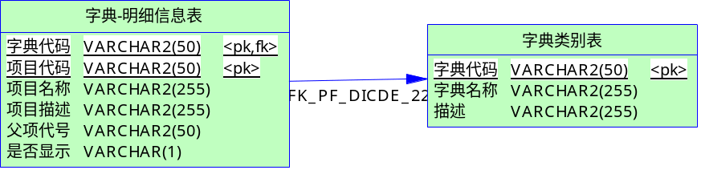
数据字典表格结构

采用国家标准部分

性别
GB/T 2261．1－2003
0 | 未知的性别
1 | 男
2 | 女
9 | 未说明的性别

婚姻状况
GB/T 2261．2－2003
10 | 未婚
20 | 已婚
30 | 丧偶
40 | 离婚
90 | 未说明的婚姻状况

文化程度
GB/T 4658－2006
10 | 研究生教育
20 | 大学本科
30 | 专科教育
40 | 中等职业教育
60 | 普通高级中学教育
70 | 初级中学教育
80 | 小学教育
90 | 其他

国家和地区名称代码
GB /T 2659-2000（编码详见世界各国和地区名称代码）
ABW | 阿鲁巴 | ASM | 美属萨摩亚
AFG | 阿富汗 | ATA | 南极洲
AGO | 安哥拉 | ATF | 法属南部领土
AIA | 安圭拉 | ATG | 安提瓜和巴布达
ALB | 阿尔巴尼亚 | AUS | 澳大利亚
AND | 安道尔 | AUT | 奥地利
ANT | 荷属安的列斯 | AZE | 阿塞拜疆
ARE | 阿联酋 | BDI | 布隆迪
ARG | 阿根廷 | BEL | 比利时
ARM | 亚美尼亚 | BEN | 贝宁
BFA | 布基纳法索 | BRA | 巴西
BGD | 孟加拉国 | BRB | 巴巴多斯
BGR | 保加利亚 | BRN | 文莱
BHR | 巴林 | BTN | 不丹
BHS | 巴哈马 | BVT | 布维岛
BIH | 波斯尼亚和黑塞哥维那 | BWA | 博茨瓦纳
BLR | 白俄罗斯 | CAF | 中非
BLZ | 伯利兹 | CAN | 加拿大
BMU | 百慕大 | CCK | 科科斯群岛
BOL | 玻利维亚 | CHE | 瑞士
CHL | 智利 | CRI | 哥斯达黎加
CHN | 中国 | CUB | 古巴
CIV | 科特迪瓦 | CXR | 圣诞岛
CMR | 喀麦隆 | CYM | 开曼群岛
COD | 刚果民主共和国 | CYP | 塞浦路斯
COG | 刚果 | CZE | 捷克
COK | 库克群岛 | DEU | 德国
COL | 哥伦比亚 | DJI | 吉布提
COM | 科摩罗 | DMA | 多米尼克
CPV | 佛得角 | DNK | 丹麦
DOM | 多米尼加共和国 | FJI | 斐济
DZA | 阿尔及利亚 | FLK | 马尔维纳斯群岛
ECU | 厄瓜多尔 | FRA | 法国
EGY | 埃及 | FRO | 法罗群岛
ERI | 厄立特里亚 | FSM | 密克罗尼西亚
ESH | 西撒哈拉 | GAB | 加蓬
ESP | 西班牙 | GBR | 英国
EST | 爱沙尼亚 | GEO | 格鲁吉亚
ETH | 埃塞俄比亚 | GHA | 加纳
FIN | 芬兰 | GIB | 直布罗陀
GIN | 几内亚 | GUM | 关岛
GLP | 瓜德罗普 | GUY | 圭亚那
GMB | 冈比亚 | HKG | 香港
GNB | 几内亚比绍 | HMD | 赫德岛和麦克唐纳岛
GNQ | 赤道几内亚 | HND | 洪都拉斯
GRC | 希腊 | HRV | 克罗地亚
GRD | 格林纳达 | HTI | 海地
GRL | 格陵兰 | HUN | 匈牙利
GTM | 危地马拉 | IDN | 印度尼西亚
GUF | 法属圭亚那 | IND | 印度
IOT | 英属印度洋领土 | JTN | 约翰斯顿岛
IRL | 爱尔兰 | KAZ | 哈萨克斯坦
IRN | 伊朗 | KEN | 肯尼亚
IRQ | 伊拉克 | KGZ | 吉尔吉斯斯坦
ISL | 冰岛 | KHM | 柬埔寨
ISR | 以色列 | KIR | 基里巴斯
ITA | 意大利 | KLG | 荷兰属国布拉索
JAM | 牙买加 | KNA | 圣基茨和尼维斯
JOR | 约旦 | KOR | 韩国
JPN | 日本 | KWT | 科威特
LAO | 老挝 | LVA | 拉脱维亚
LBN | 黎巴嫩 | MAC | 澳门
LBR | 利比里亚 | MAR | 摩洛哥
LBY | 利比亚 | MCO | 摩纳哥
LCA | 圣卢西亚 | MDA | 摩尔多瓦
LIE | 列支敦士登 | MDG | 马达加斯加
LKA | 斯里兰卡 | MDV | 马尔代夫
LSO | 莱索托 | MEX | 墨西哥
LTU | 立陶宛 | MHL | 马绍尔群岛
LUX | 卢森堡 | MID | 中途岛
MKD | 马其顿 | MUS | 毛里求斯
MLI | 马里 | MWI | 马拉维
MLT | 马耳他 | MYS | 马来西亚
MMR | 缅甸 | MYT | 马约特
MNG | 蒙古 | NAM | 纳米比亚
MNP | 北马里亚纳 | NCL | 新喀里多尼亚
MOZ | 莫桑比克 | NER | 尼日尔
MRT | 毛里塔尼亚 | NFK | 诺福克岛
MSR | 蒙特塞拉特 | NGA | 尼日利亚
MTQ | 马提尼克 | NIC | 尼加拉瓜
NIU | 纽埃 | PCN | 皮特凯恩群岛
NLD | 荷兰 | PER | 秘鲁
NOR | 挪威 | PHL | 菲律宾
NPL | 尼泊尔 | PLW | 贝劳
NRU | 瑙鲁 | PNG | 巴布亚新几内亚
NTZ | 中间地带 | POL | 波兰
NZL | 新西兰 | PRI | 波多黎各
OMN | 阿曼 | PRK | 朝鲜
PAK | 巴基斯坦 | PRT | 葡萄牙
PAN | 巴拿马 | PRY | 巴拉圭
PST | 巴勒斯坦 | SF | 塞尔维亚
PYF | 法属波利尼西亚 | SGP | 新加坡
QAT | 卡塔尔 | SGS | 南乔治亚岛和南桑德韦奇岛
REU | 留尼汪 | SHN | 圣赫勒拿
ROM | 罗马尼亚 | SJM | 斯瓦尔巴群岛
RUS | 俄罗斯 | SLB | 所罗门群岛
RWA | 卢旺达 | SLE | 塞拉利昂
SAU | 沙特阿拉伯 | SLV | 萨尔瓦多
SDN | 苏丹 | SMR | 圣马力诺
SEN | 塞内加尔 | SMT | 圣马丁
SOM | 索马里 | SYC | 塞舌尔
SPM | 圣皮埃尔和密克隆 | SYR | 叙利亚
SS | 塞班 | TCA | 特克斯和凯科斯群岛
STP | 圣多美和普林西比 | TCD | 乍得
SUR | 苏里南 | TGO | 多哥
SVK | 斯洛伐克 | THA | 泰国
SVN | 斯洛文尼亚 | TJK | 塔吉克斯坦
SWE | 瑞典 | TKL | 托克劳
SWZ | 斯威士兰 | TKM | 土库曼斯坦
SX | 锡金 | TMP | 东帝汶
TON | 汤加 | UMI | 美属太平洋各群岛
TTO | 特立尼达和多巴哥 | UN | 联合国
TUN | 突尼斯 | UNA | 联合国
TUR | 土耳其 | UNO | 联合国
TUV | 图瓦卢 | URY | 乌拉圭
TWN | 台湾 | USA | 美国
TXT | 塔希提 | UZB | 乌兹别克斯坦
TZA | 坦桑尼亚 | VAT | 梵蒂冈
UGA | 乌干达 | VCT | 圣文森特和格林纳丁斯
UKR | 乌克兰 | VEN | 委内瑞拉
VGB | 英属维尔京群岛 | XXX | 无国籍（未声明国籍）
VIR | 美属维尔京群岛 | YEM | 也门
VNM | 越南 | YUG | 南斯拉夫
VUT | 瓦努阿图 | ZAF | 南非
WAK | 威克岛 | ZAR | 扎伊尔
WLF | 瓦利斯和富图纳群岛 | ZMB | 赞比亚
WSM | 西萨摩亚 | ZWE | 津巴布韦
XXA | 无国籍（无国籍人） | ZZZ | 国籍不详
XXB | 无国籍（难民）
XXC | 无国籍(难民)

民族
民族编码表GB/T 3304-91
01 | 汉族 | 30 | 土族
02 | 蒙古族 | 31 | 达翰尔族
03 | 回族 | 32 | 么佬族
04 | 藏族 | 33 | 羌族
05 | 维吾尔族 | 34 | 布朗族
06 | 苗族 | 35 | 撒拉族
07 | 彝族 | 36 | 毛难族
08 | 壮族 | 37 | 仡佬族
09 | 布依族 | 38 | 锡伯族
10 | 朝鲜族 | 39 | 阿昌族
11 | 满族 | 40 | 普米族
12 | 侗族 | 41 | 塔吉克族
13 | 瑶族 | 42 | 怒族
14 | 白族 | 43 | 乌孜别克族
15 | 土家族 | 44 | 俄罗斯族
16 | 哈尼族 | 45 | 鄂温克族
17 | 哈萨克族 | 46 | 崩龙族
18 | 傣族 | 47 | 保安族
19 | 黎族 | 48 | 裕固族
20 | 傈僳族 | 49 | 京族
21 | 佤族 | 50 | 塔塔尔族
22 | 畲族 | 51 | 独龙族
23 | 高山族 | 52 | 鄂伦春族
24 | 拉祜族 | 53 | 赫哲族
25 | 水族 | 54 | 门巴族
26 | 东乡族 | 55 | 珞巴族
27 | 纳西族 | 56 | 基诺族
28 | 景颇族 | 97 | 其它
29 | 柯尔克孜族 | 98 | 外国血统

政治面貌
GB /T 4762-1984
01 | 中国共产党党员
02 | 中国共产党预备党员
03 | 中国共产主义青年团团员
04 | 中国国民党革命委员会会员
05 | 中国民主同盟盟员
06 | 中国民主建国会会员
07 | 中国民主促进会会员
08 | 中国农工民主党党员
09 | 中国致公党党员
10 | 九三学社社员
11 | 台湾民主自治同盟盟员
12 | 无党派民主人士
13 | 群众

户口性质（原户性质）
GB/T 17538－1998
编号 | 说明
1 | 非农业户口
2 | 农业户口
9 | 其他

职业代码
GBT 6565-2009（细类编码详见GBT 6565-2009 职业分类与代码）
0 | 国家机关、党群组织、企业、事业单位负责人 | 0-1 | 中国共产党中央委员会和地方各级组织负责人
0 | 国家机关、党群组织、企业、事业单位负责人 | 0-2 | 国家机关及其工作机构负责人
0 | 国家机关、党群组织、企业、事业单位负责人 | 0-3 | 民主党派和社会团体及其工作机构负责人
0 | 国家机关、党群组织、企业、事业单位负责人 | 0-4 | 事业单位负责人
0 | 国家机关、党群组织、企业、事业单位负责人 | 0-5 | 企业负责人
1/2 | 专业技术人员 | 1-1/1-2 | 科学研究人员
1/2 | 专业技术人员 | 1-3/1-4/1-5/1-6 | 工程技术人员
1/2 | 专业技术人员 | 1-7 | 农业技术人员
1/2 | 专业技术人员 | 1-8 | 飞机和船舶技术人员
1/2 | 专业技术人员 | 1-9 | 卫生技术人员
1/2 | 专业技术人员 | 2-1 | 经济业务人员
1/2 | 专业技术人员 | 2-2 | 金融业务人员
1/2 | 专业技术人员 | 2-3 | 法律专业人员
1/2 | 专业技术人员 | 2-4 | 教学人员
1/2 | 专业技术人员 | 2-5 | 文艺艺术工作人员
1/2 | 专业技术人员 | 2-6 | 体育工作人员
1/2 | 专业技术人员 | 2-7 | 新闻出版、文化工作人员
1/2 | 专业技术人员 | 2-8 | 宗教职业者
1/2 | 专业技术人员 | 2-9 | 其他专业技术人员
3 | 办事人员和有关人员 | 3-1 | 行政办公人员
3 | 办事人员和有关人员 | 3-2 | 安全保卫和消防人员
3 | 办事人员和有关人员 | 3-3 | 邮政和电信业务人员
3 | 办事人员和有关人员 | 3-9 | 其他办事人员和有关人员
4 | 商业、服务业人员 | 4-1 | 购销人员
4 | 商业、服务业人员 | 4-2 | 仓储人员
4 | 商业、服务业人员 | 4-3 | 餐饮服务人员
4 | 商业、服务业人员 | 4-4 | 饭店、旅游及健身娱乐场所服务人员
4 | 商业、服务业人员 | 4-5 | 运输服务人员
4 | 商业、服务业人员 | 4-6 | 医疗卫生辅助服务人员
4 | 商业、服务业人员 | 4-7/4-8 | 社会服务和居民生活服务人员
4 | 商业、服务业人员 | 4-9 | 其他商业、服务业人员
5 | 农、林、牧、渔、水利业生产人员 | 5-1 | 种植业生产人员
5 | 农、林、牧、渔、水利业生产人员 | 5-2 | 林业生产及野生动植物保护人员
5 | 农、林、牧、渔、水利业生产人员 | 5-3 | 畜牧业生产人员
5 | 农、林、牧、渔、水利业生产人员 | 5-4 | 渔业生产人员
5 | 农、林、牧、渔、水利业生产人员 | 5-5 | 水利设施管理养护人员
5 | 农、林、牧、渔、水利业生产人员 | 5-9 | 其他农、林、牧、渔、水利业生产人员
6/7/8/9 | 生产、.运输设备操作人员及有关人员 | 6-1 | 勘测及矿物开采人员
6/7/8/9 | 生产、.运输设备操作人员及有关人员 | 6-2/6-3 | 金属冶炼、轧制人员
6/7/8/9 | 生产、.运输设备操作人员及有关人员 | 6-4/6-5 | 化工产品生产人员
6/7/8/9 | 生产、.运输设备操作人员及有关人员 | 6-6 | 机械制造加工人员
6/7/8/9 | 生产、.运输设备操作人员及有关人员 | 6-7/6-8/6-9 | 机电产品装配人员
6/7/8/9 | 生产、.运输设备操作人员及有关人员 | 7-1 | 机械设备修理人员
6/7/8/9 | 生产、.运输设备操作人员及有关人员 | 7-2 | 电力设备安装、运行、检修及供电人员
6/7/8/9 | 生产、.运输设备操作人员及有关人员 | 7-3 | 电子元器件与设备制造、装配、调试及维修人员
6/7/8/9 | 生产、.运输设备操作人员及有关人员 | 7-4 | 橡胶和塑料制品生产人员
6/7/8/9 | 生产、.运输设备操作人员及有关人员 | 7-5 | 纺织.针织.印染工人
6/7/8/9 | 生产、.运输设备操作人员及有关人员 | 7-6 | 裁减、缝纫和皮革.毛皮制品加工制作人员
6/7/8/9 | 生产、.运输设备操作人员及有关人员 | 7-7 | 粮油、食品、饮料生产加工及饲料生产加工人员
6/7/8/9 | 生产、.运输设备操作人员及有关人员 | 7-8 | 烟草及其制品加工人员
6/7/8/9 | 生产、.运输设备操作人员及有关人员 | 7-9 | 药品生产人员
6/7/8/9 | 生产、.运输设备操作人员及有关人员 | 8-1 | 木材加工、人造板生产、木制品制作及制浆、造纸和纸制品生产加工人员
6/7/8/9 | 生产、.运输设备操作人员及有关人员 | 8-2 | 建筑材料生产加工人员
6/7/8/9 | 生产、.运输设备操作人员及有关人员 | 8-3 | 玻璃、陶瓷、搪瓷及其制品生产加工人员
6/7/8/9 | 生产、.运输设备操作人员及有关人员 | 8-4 | 广播影视制品制作、播放及文物保护作业人员
6/7/8/9 | 生产、.运输设备操作人员及有关人员 | 8-5 | 印刷人员
6/7/8/9 | 生产、.运输设备操作人员及有关人员 | 8-6 | 工艺、美术品制作人员
6/7/8/9 | 生产、.运输设备操作人员及有关人员 | 8-7 | 文化教育、体育用品制作人员
6/7/8/9 | 生产、.运输设备操作人员及有关人员 | 8-8/8-9 | 工程施工人员
6/7/8/9 | 生产、.运输设备操作人员及有关人员 | 9-1 | 运输设备操作人员及有关人员
6/7/8/9 | 生产、.运输设备操作人员及有关人员 | 9-2 | 环境监测与废物处理人员
6/7/8/9 | 生产、.运输设备操作人员及有关人员 | 9-3 | 检验、计量人员
6/7/8/9 | 生产、.运输设备操作人员及有关人员 | 9-9 | 其他生产、运输设备操作人员及有关人员
X | 军人
Y | 不便分类的其他从业人员

职务级别代码
GB/T 12407-2008
1 | 公务员职务级别 | 101 | 国家级正职
1 | 公务员职务级别 | 102 | 国家级副职
1 | 公务员职务级别 | 111 | 省部级正职
1 | 公务员职务级别 | 112 | 省部级副职
1 | 公务员职务级别 | 121 | 厅局级正职
1 | 公务员职务级别 | 122 | 厅局级副职
1 | 公务员职务级别 | 131 | 县处级正职
1 | 公务员职务级别 | 132 | 县处级副职
1 | 公务员职务级别 | 141 | 乡科级正职
1 | 公务员职务级别 | 142 | 乡科级副职
1 | 公务员职务级别 | 150 | 科员级
1 | 公务员职务级别 | 160 | 办事员级
1 | 公务员职务级别 | 199 | 未定职公务员
2 | 职员级别 | 211 | 一级职员
2 | 职员级别 | 212 | 二级职员
2 | 职员级别 | 221 | 三级职员
2 | 职员级别 | 222 | 四级职员
2 | 职员级别 | 231 | 五级职员
2 | 职员级别 | 232 | 六级职员
2 | 职员级别 | 241 | 七级职员
2 | 职员级别 | 242 | 八级职员
2 | 职员级别 | 250 | 九级职员
2 | 职员级别 | 260 | 十级职员
2 | 职员级别 | 299 | 未定级职员
4 | 专业技术职务级别 | 410 | 高级 | 411 | 正高级
 |  |  |  | 412 | 副高级
4 | 专业技术职务级别 | 420 | 中级
4 | 专业技术职务级别 | 430 | 初级 | 434 | 助理级
 |  |  |  | 435 | 员级
4 | 专业技术职务级别 | 499 | 未定职级专业技术人员

新莞人系统自定义部分

居住处所
新莞人局采集选项
00 | 暂住处所不详
25 | 企事业单位内部
33 | 购买房屋
34 | 租赁房屋

证件类别代码
编号 | 证件名称
0 | 无证件
01 | 警察证
02 | 军官证
10 | 身份证
11 | 外交护照
12 | 公务护照
13 | 因公普通护照
14 | 普通护照
15 | 中华人民共和国旅行证
16 | 台湾居民来往大陆通行证（五年有效）
17 | 海员证
18 | 机组人员证
19 | 铁路员工证
20 | 中华人民共和国入出境通行证
21 | 往来港澳通行证（16页旧版或2000版）
22 | 往来港澳通行证（8页）*2002年后停止签发
23 | 前往港澳通行证
24 | 港澳居民来往内地通行证
25 | 大陆居民往来台湾通行证
26 | 往来香港特别行政区通行证（2000年12月20日停止使用）
28 | 华侨回国定居证
29 | 台湾居民定居证
30 | 外国人出入境证
31 | 外国人旅行证
32 | 外国人居留证、居留许可
33 | 外国人临时居留证
34 | 外国人永久居留证（2004年9月开始签发）
35 | 入籍证书
36 | 出籍证书
37 | 复籍证书
38 | 暂住证
39 | 外籍船员住宿证
3E | 特区旅游签证
3P | 普通签证
3T | 团队签证
40 | 出海渔船民证
41 | 临时出海渔船民证
42 | 出海船舶户口簿
43 | 出海船舶户口证
44 | 粤港澳流动渔民证
45 | 粤港澳临时流动渔民证
46 | 粤港澳流动渔船户口簿
47 | 搭靠台轮许可证
48 | 劳务人员登轮作业证
49 | 台湾居民登陆证
50 | 贸易证
6 | 台湾居民来往大陆通行证（一次有效）
60 | 边境通行证
61 | 深圳市过境耕作证
70 | 香港特别行政区护照
71 | 澳门特别行政区护照
72 | 港澳特区通行证（高官证）
73 | 港澳特区通行证（普通证）
74 | 港澳证贴纸签注
75 | 大陆证贴纸签注
76 | 台湾居民居留贴纸签注
77 | 台湾居民来往贴纸签注
81 | 缅甸中国通行证
82 | 云南边境地区境外边民入出境证
90 | 中朝边境地区出入境通行证
91 | 朝中边境地区居民过境通行证
92 | 鸭绿江、图门江水文作业证
93 | 中朝流筏固定代表证
94 | 中朝鸭绿江图们江航行船舶船员证
95 | 中朝边境地区公安总代表证
96 | 中朝边境地区公安副总代表证
97 | 中朝边境地区公安代表证
98 | 护照转印膜（原为出境卡，2002年2月1日取消）
99 | 其它证件

服务卡状态
状态代号 | 服务卡状态名称
1 | 信息已录入
2 | 卡号已生成
3 | 移动开始制卡
4 | 移动制卡完成
5 | 银行开始写卡
6 | 银行写卡完成
7 | 已发卡
8 | 已注销
9 | 已挂失

合同期限形式
新莞人局采集选项
1 | 有固定期限的劳动合同
2 | 无固定期限的劳动合同
3 | 以完成一定工作为期限的劳动合同
4 | 其他

劳动支付报酬
新莞人局采集选项
1 | 计时工资
2 | 计件工资
3 | 其他

